Green Nusa Computindo

**Modul dlh samarinda**



**Daftar Isi**

Akses Aplikasi 3

Mendaftarkan Perusahaan 5

Halaman Admin DLH Samarinda 7

1. Home 7

2. Master Data 8

3. Data Masyarakat 8

4. Perusahaan 9

5. Pemantauan 9

6. Berita Acara 10

7. Setting 10

Halaman Perusahaan DLH Samarinda 11

1. Home 11

2. Profil Perusahaan 12

3. RKL – RPL 12

4. Berita Acara 13

5. Setting 13

Halaman Verifikator DLH Samarinda 14

1. Home 14

2. Perusahaan 15

3. Berita Acara 15

4. Setting 16

Halaman Masyarakat DLH Samarinda 17

1. Home 17

2. Pemantauan Saya 18

3. Tambah Pemantauan 18

4. Setting 19

Pelaporan Pelaksanaan Matriks RKL – RPL oleh Perusahaan 20

Verifikasi Matriks RKL – RPL oleh Admin dan Verifikator 25

Pengaduan Masyarakat 29

# Akses Aplikasi

Untuk melihat Aplikasi DLH Samarinda, pada browser ketikkan https://dlhsamarinda.aplikasipos.info / Selanjutnya akan tampil halaman login

seperti dibawah ini.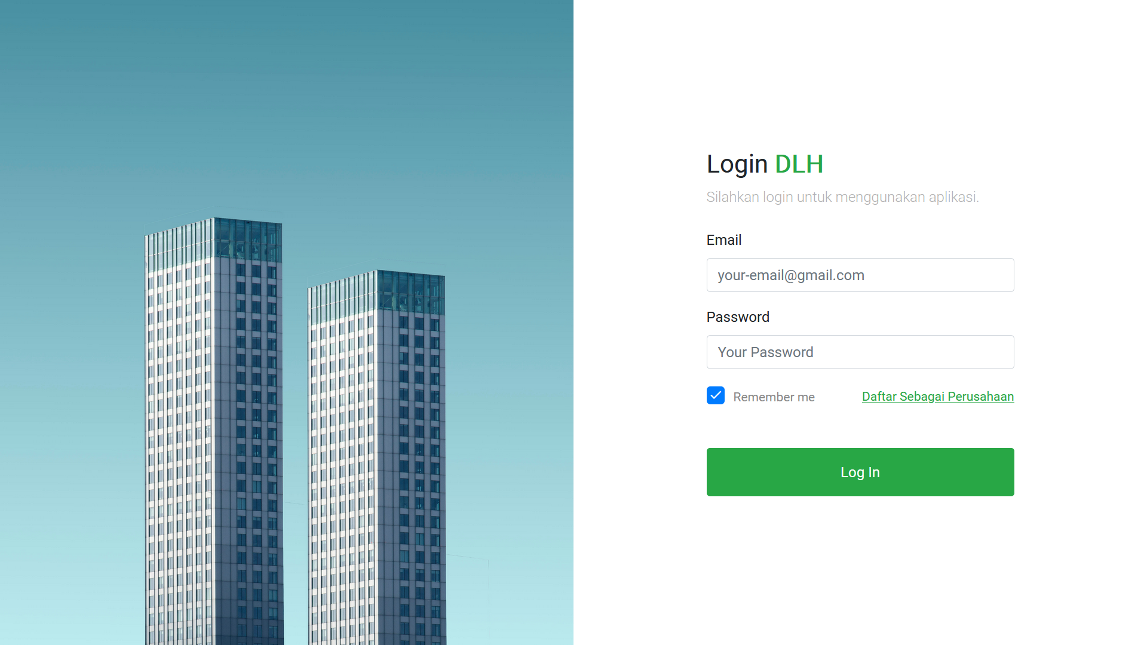

Aplikasi DLH Samarinda memiliki 4 role user dengan fungsinya masing-masing. 4 Role tersebut adalah **Admin, Perusahaan, Verifikator,** dan **Masyarakat.**

**Admin**

Email: [admin@email.com](mailto:admin@email.com)   
Password: admin4321

**Perusahaan**

Email: [hadifirmansyah49@gmail.com](mailto:hadifirmansyah49@gmail.com)  
Password: perusahaan

**Verifikator**

Email: [verifikator2@email.com](mailto:verifikator2@email.com) / [verifikator1@email.com](mailto:verifikator1@email.com)   
Password: verifikator4321

**Masyarakat**

Email: [masyarakat@email.com](mailto:masyarakat@email.com)  
Password; masyarakat

# Mendaftarkan Perusahaan

Pada halaman login aplikasi, klik link **Daftar Sebagai Perusahaan**

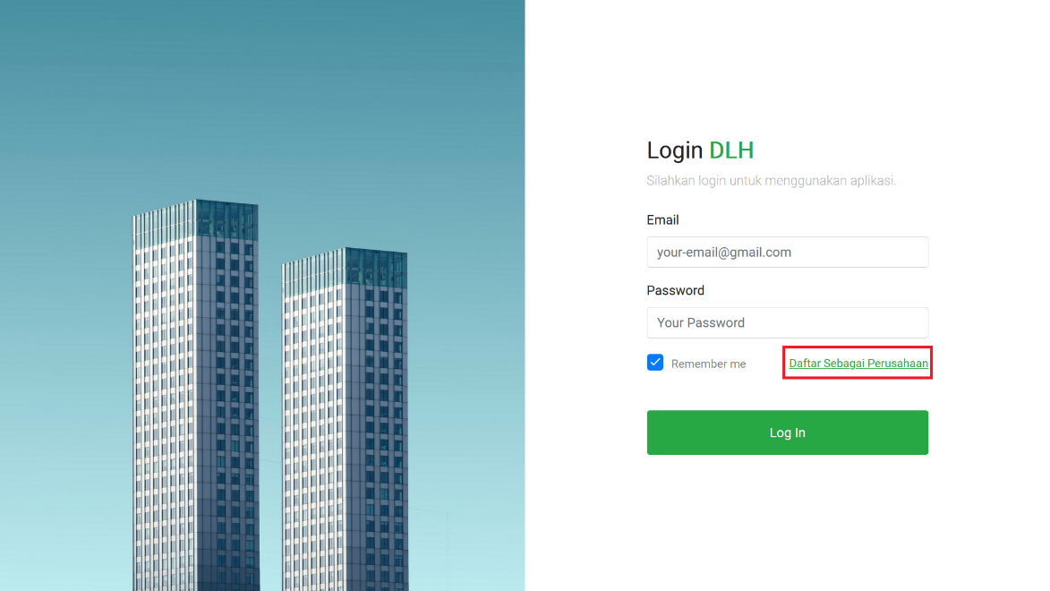

Selanjutnya akan tampil halaman seperti gambar dibawah. Isilah formulir pendaftaran yang disediakan.

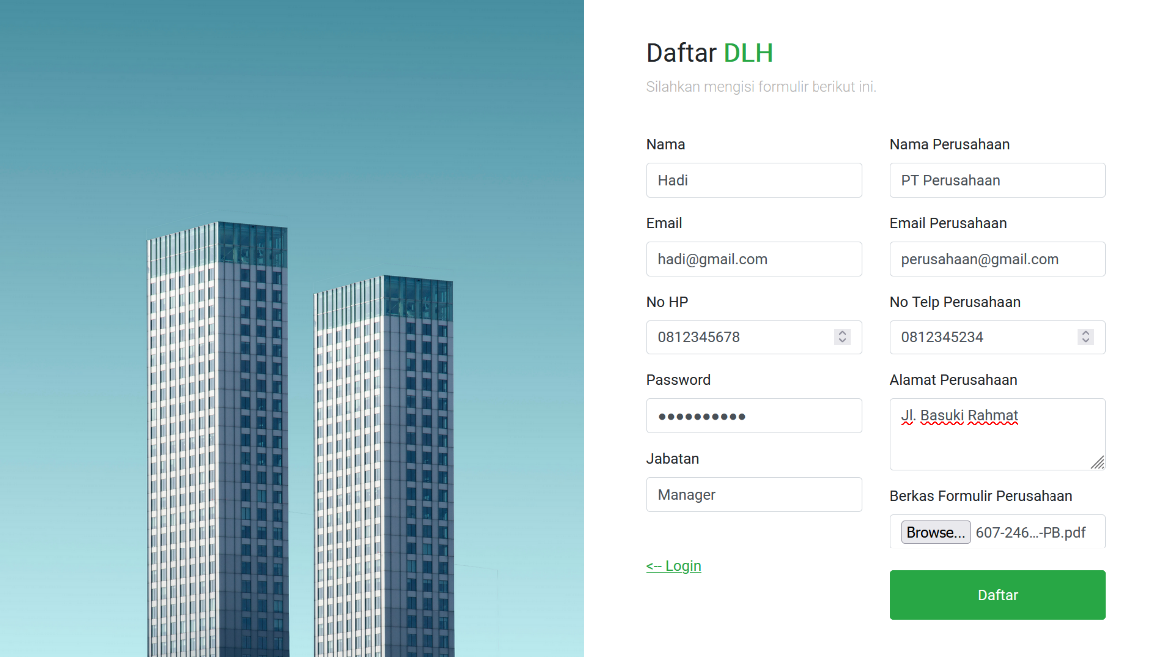

Ketika pendaftaran berhasil, pendaftar akan mendapatkan pesan via whatsapp berdasarkan nomor perusahaan yang diinputkan

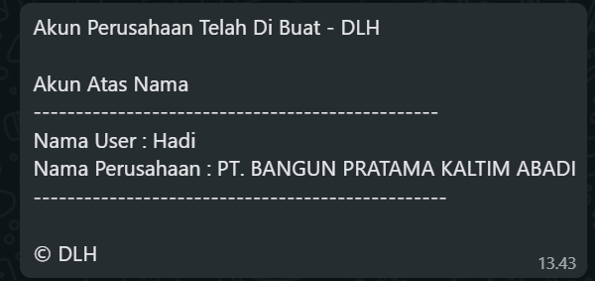

# Halaman Admin DLH Samarinda

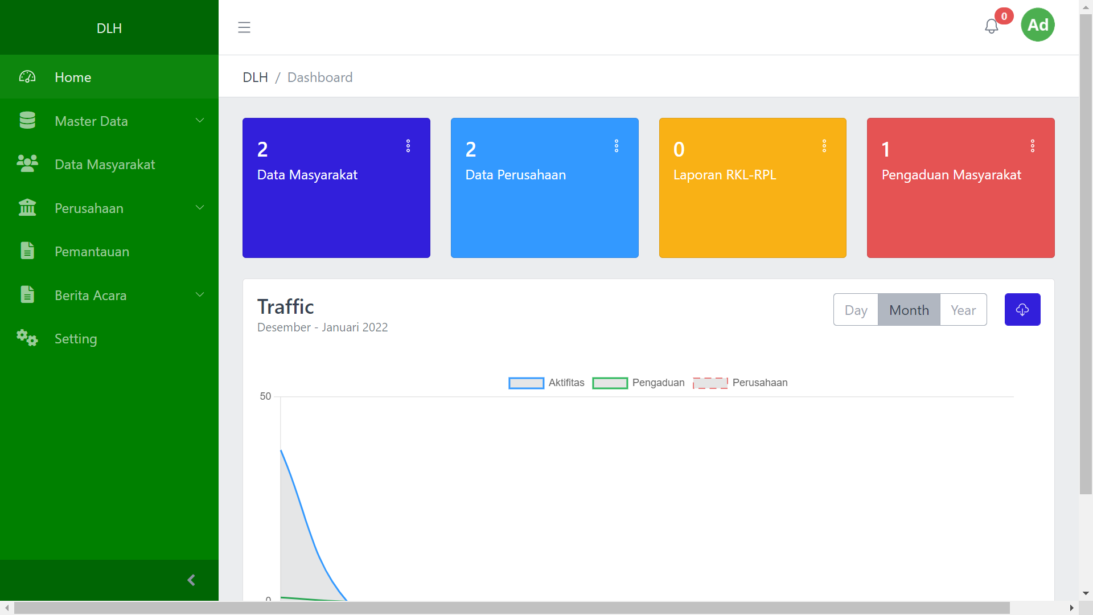

Halaman Admin DLH Samarinda memiliki beberapa menu pada sisi kiri(sidebar) yang memiliki fungsinya masing-masing.

## 1. Home



Pada halaman home ini akan tampil informasi mengenai jumlah data masyarakat, data perusahaan, laporan RKL-RPL dan pengaduan masyarakat

## 2. Master Data

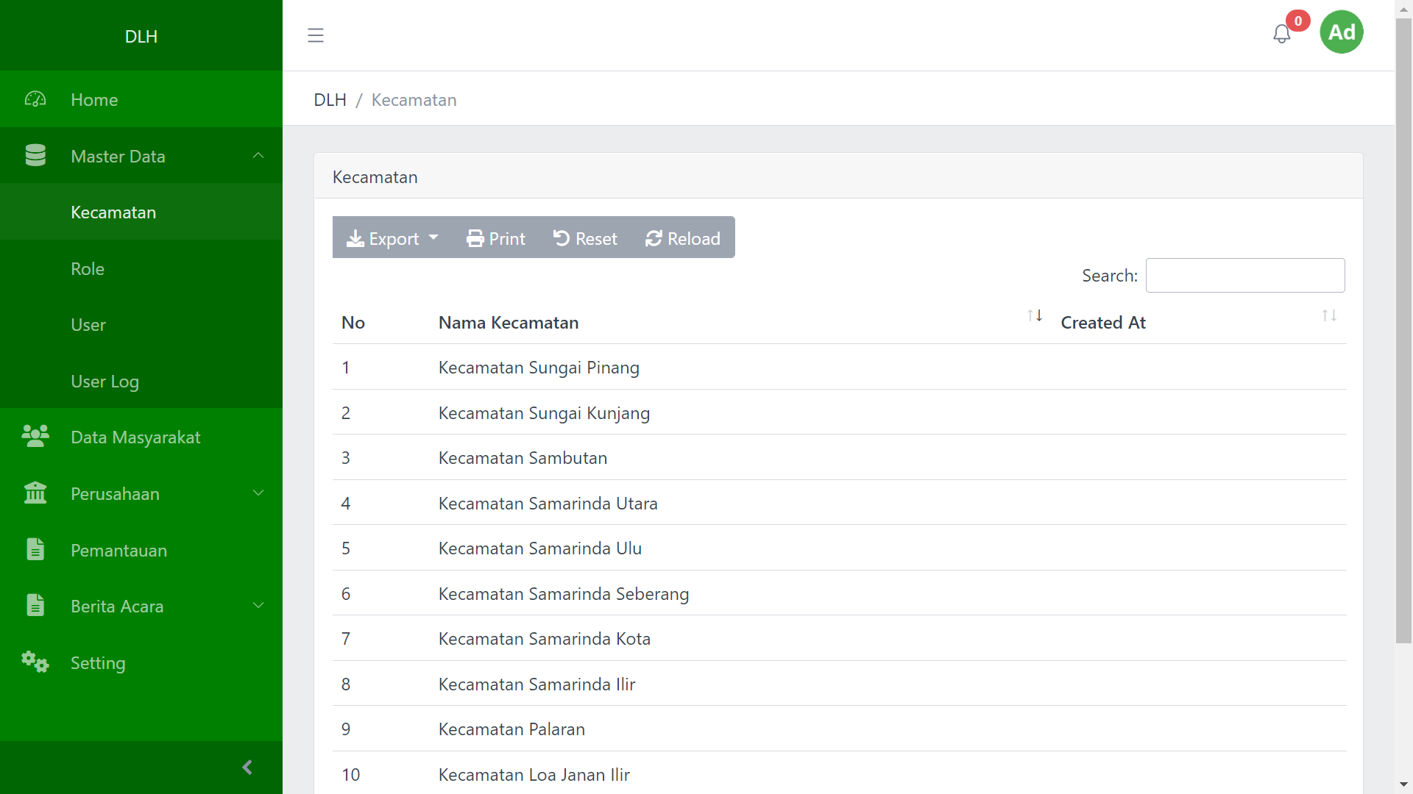

Pada Menu Master Data terdapat 3 menu dibawahnya, yaitu Kecamatan, Role, User dan User Log.

## 3. Data Masyarakat

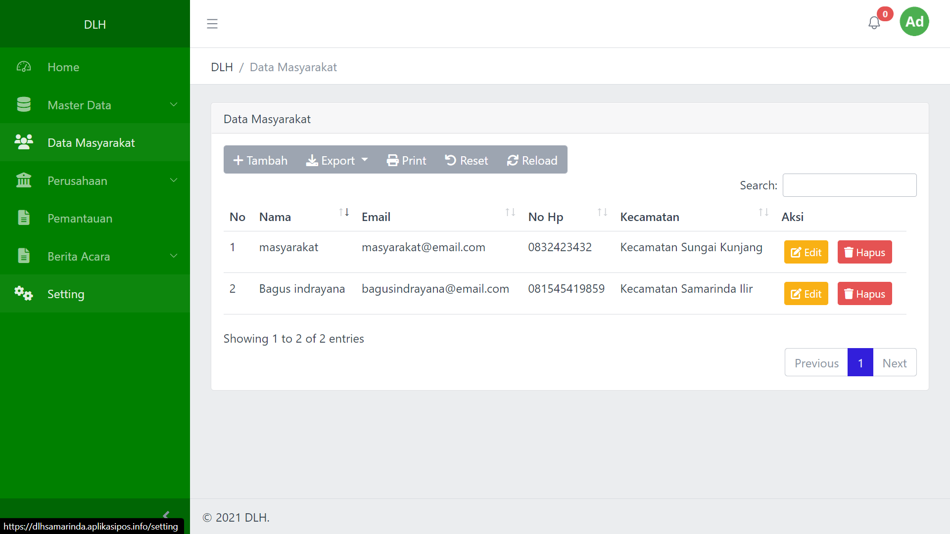

Menu Data Masyarakat akan menampilkan data dari masyarakat

## 4. Perusahaan

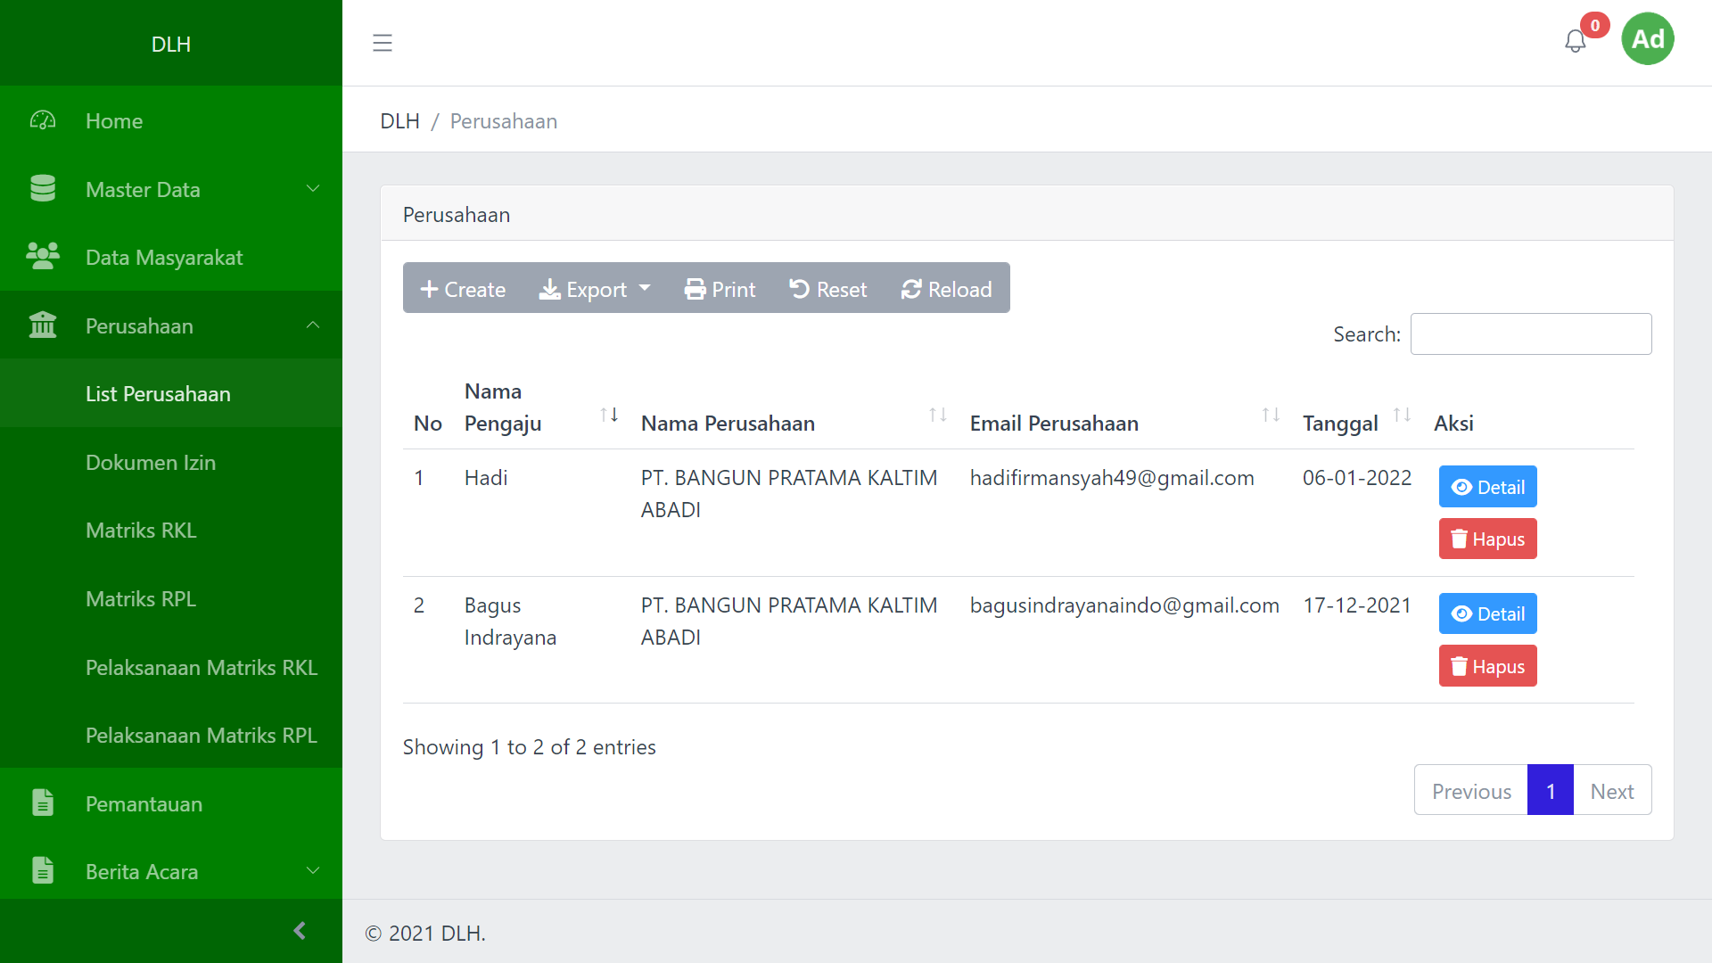

Menu Perusahaan akan menampilkan list dari perusahaan yang terdaftar beserta dokumen izin, Matriks RKL – RPL dari setiap perusahaan.

## 5. Pemantauan

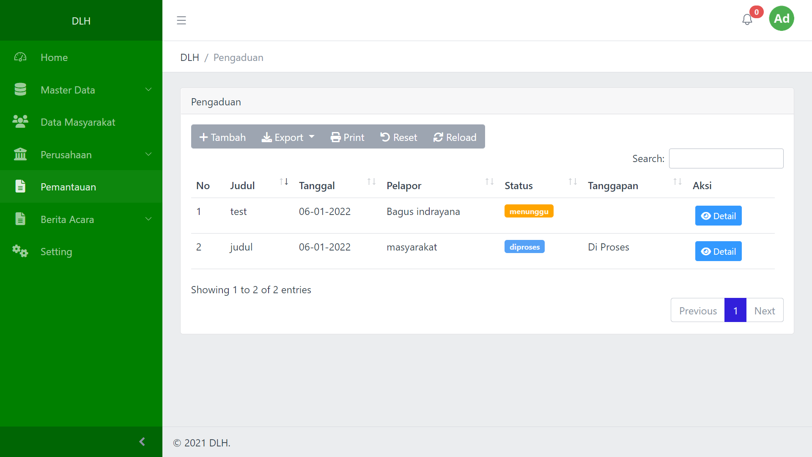

Menu Pemantauan atau bisa disebut juga Pengaduan akan menampilkan pengaduan dari para masyarakat dan menanggapi pengaduan tersebut.

## 6. Berita Acara

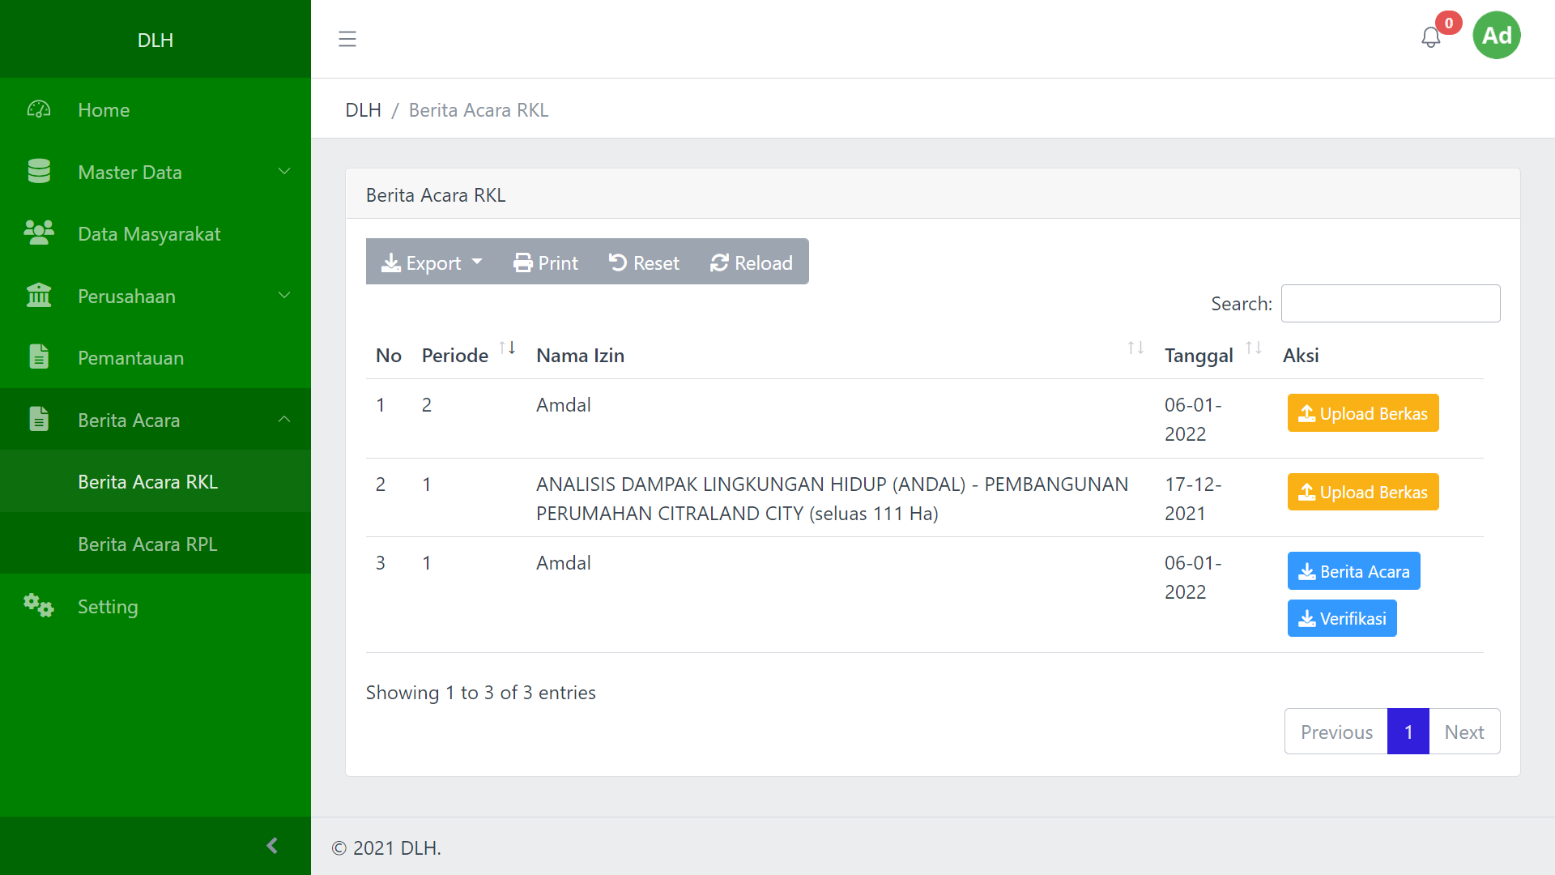

Menu Berita Acara RKL – RPL akan menampilkan pelaksanaan matriks RKL – RPL yang diisi oleh perusahaan.

## 7. Setting

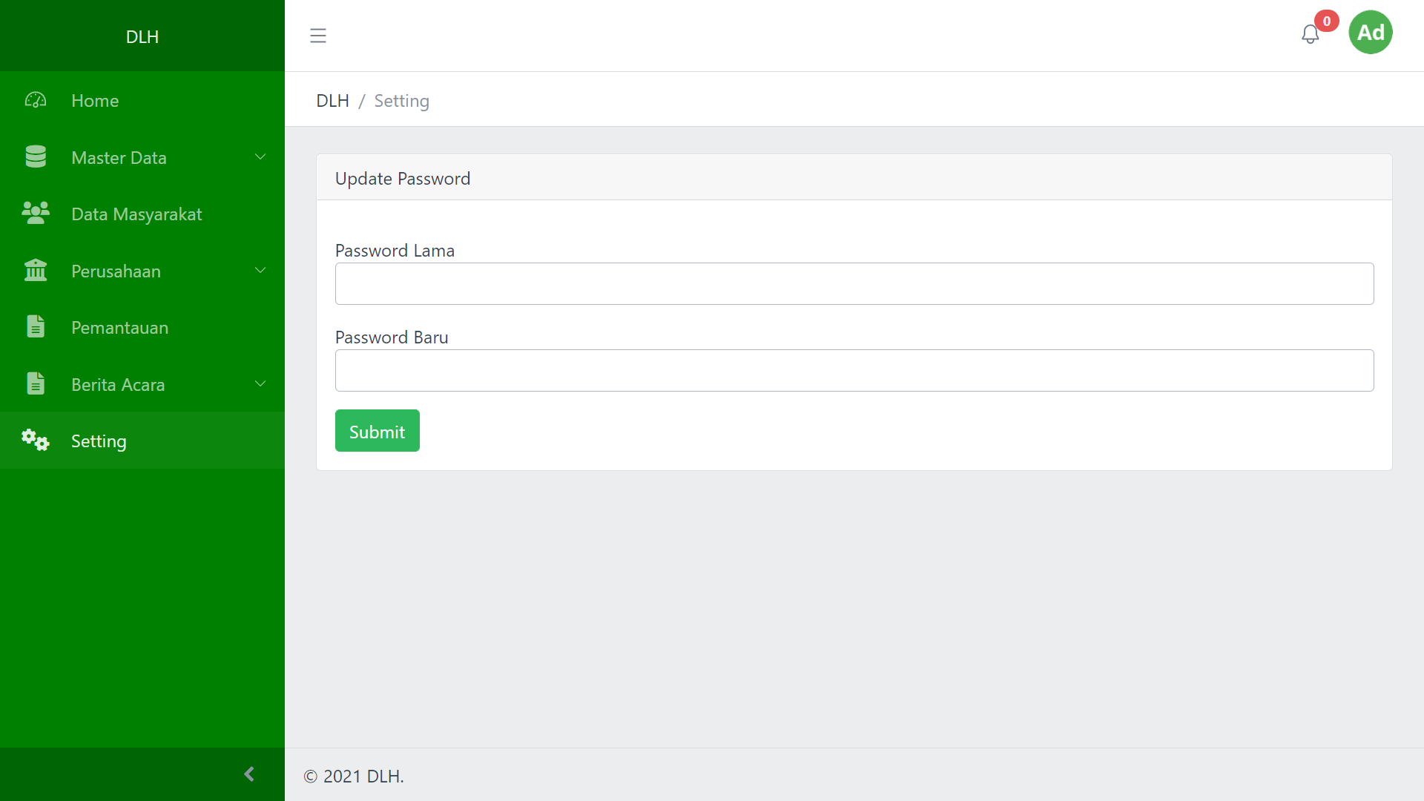

Menu Setting berguna untuk mengatur password dari akun yang digunakan

# Halaman Perusahaan DLH Samarinda

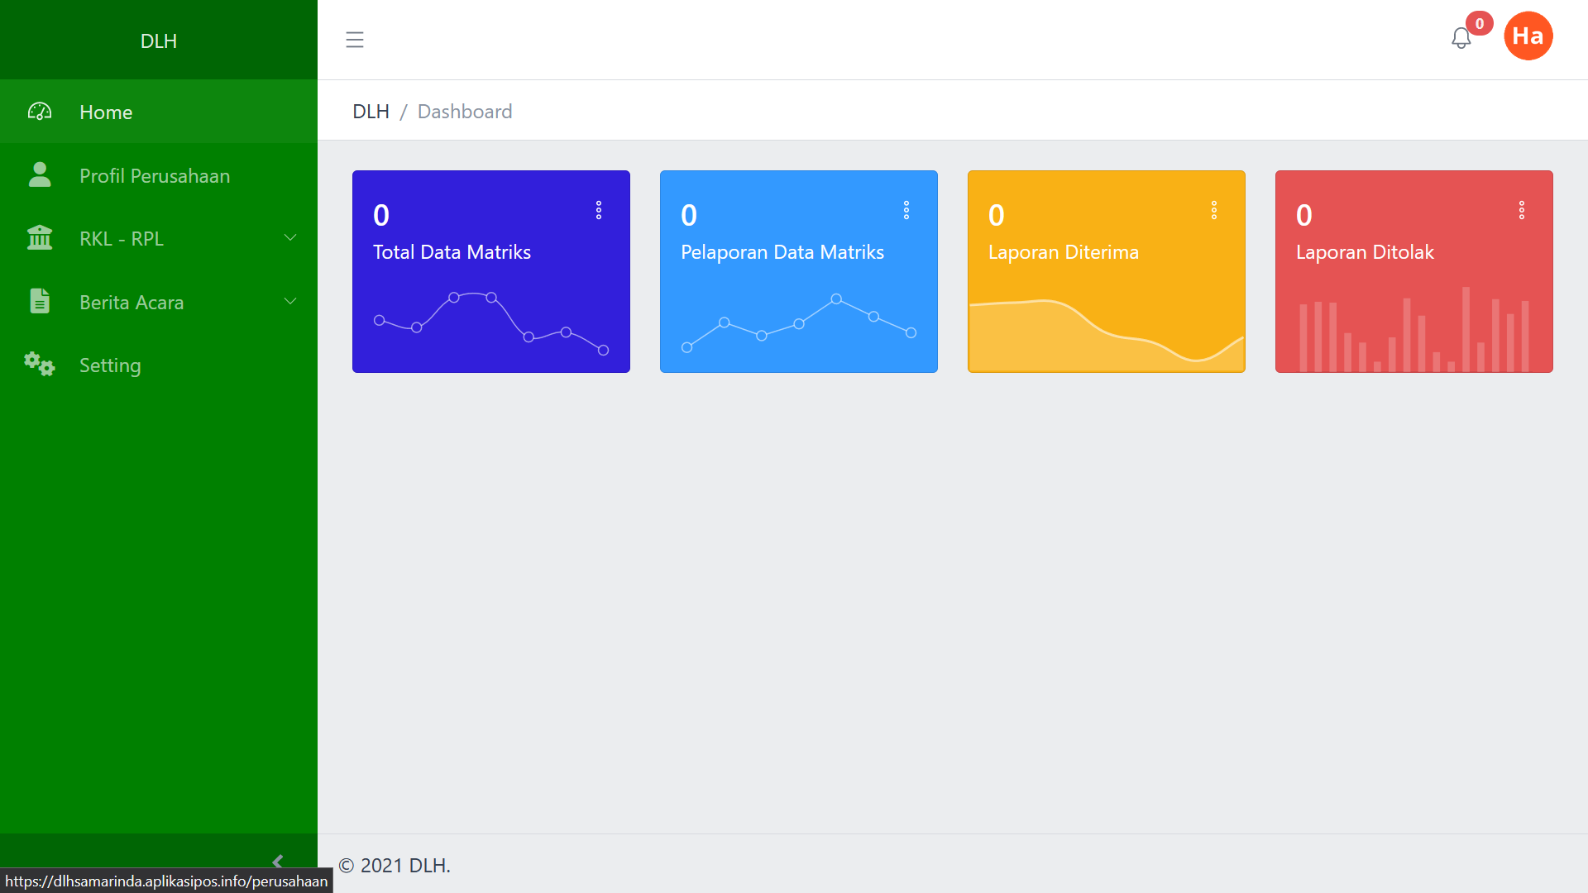

Halaman Perusahaan memiliki beberapa menu pada sisi kiri(sidebar) yang memiliki fungsinya masing-masing.

## 1. Home

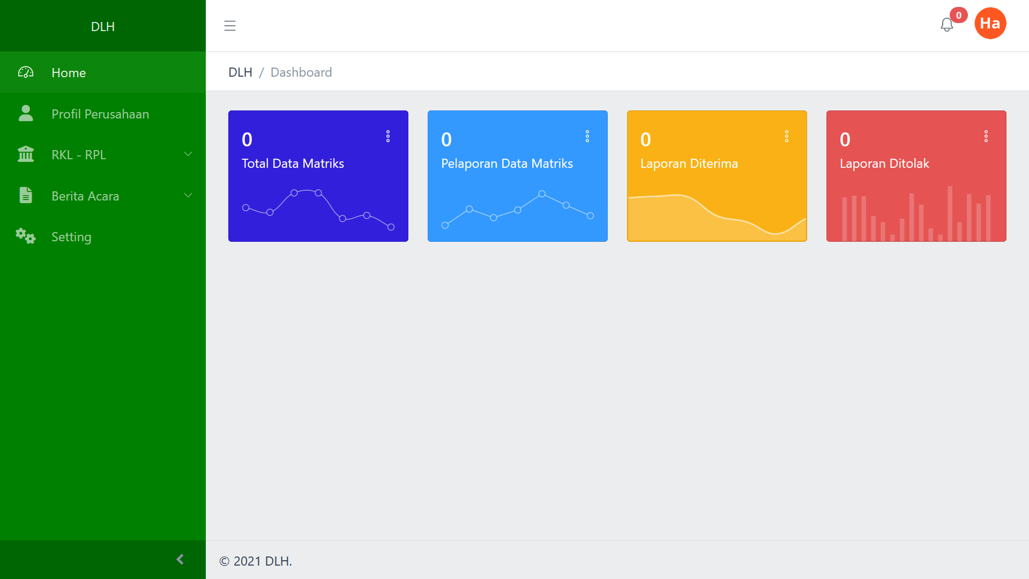

Pada halaman home ini akan tampil informasi mengenai jumlah data matriks, pelaporan data matriks, laporan yang diterima dan laporan yang ditolak.

## 2. Profil Perusahaan

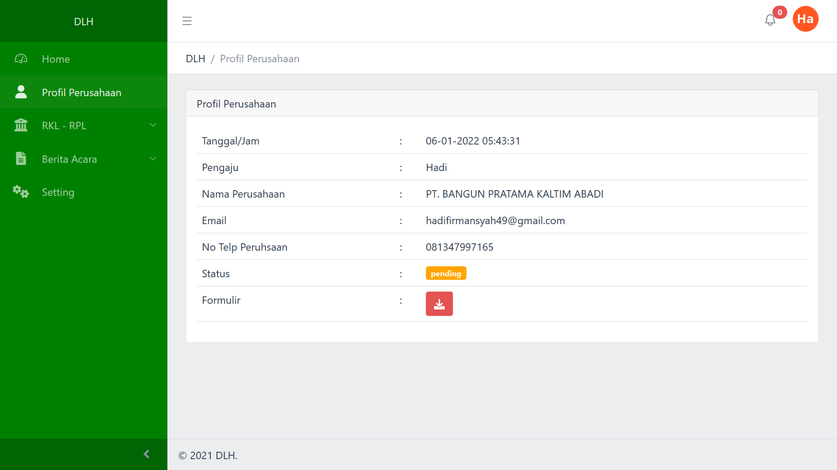

Menu Profil Perusahaan menampilkan profil dari perusahaan yang diinputkan sebelumnya saat pendaftaran akun perusahaan.

## 3. RKL – RPL

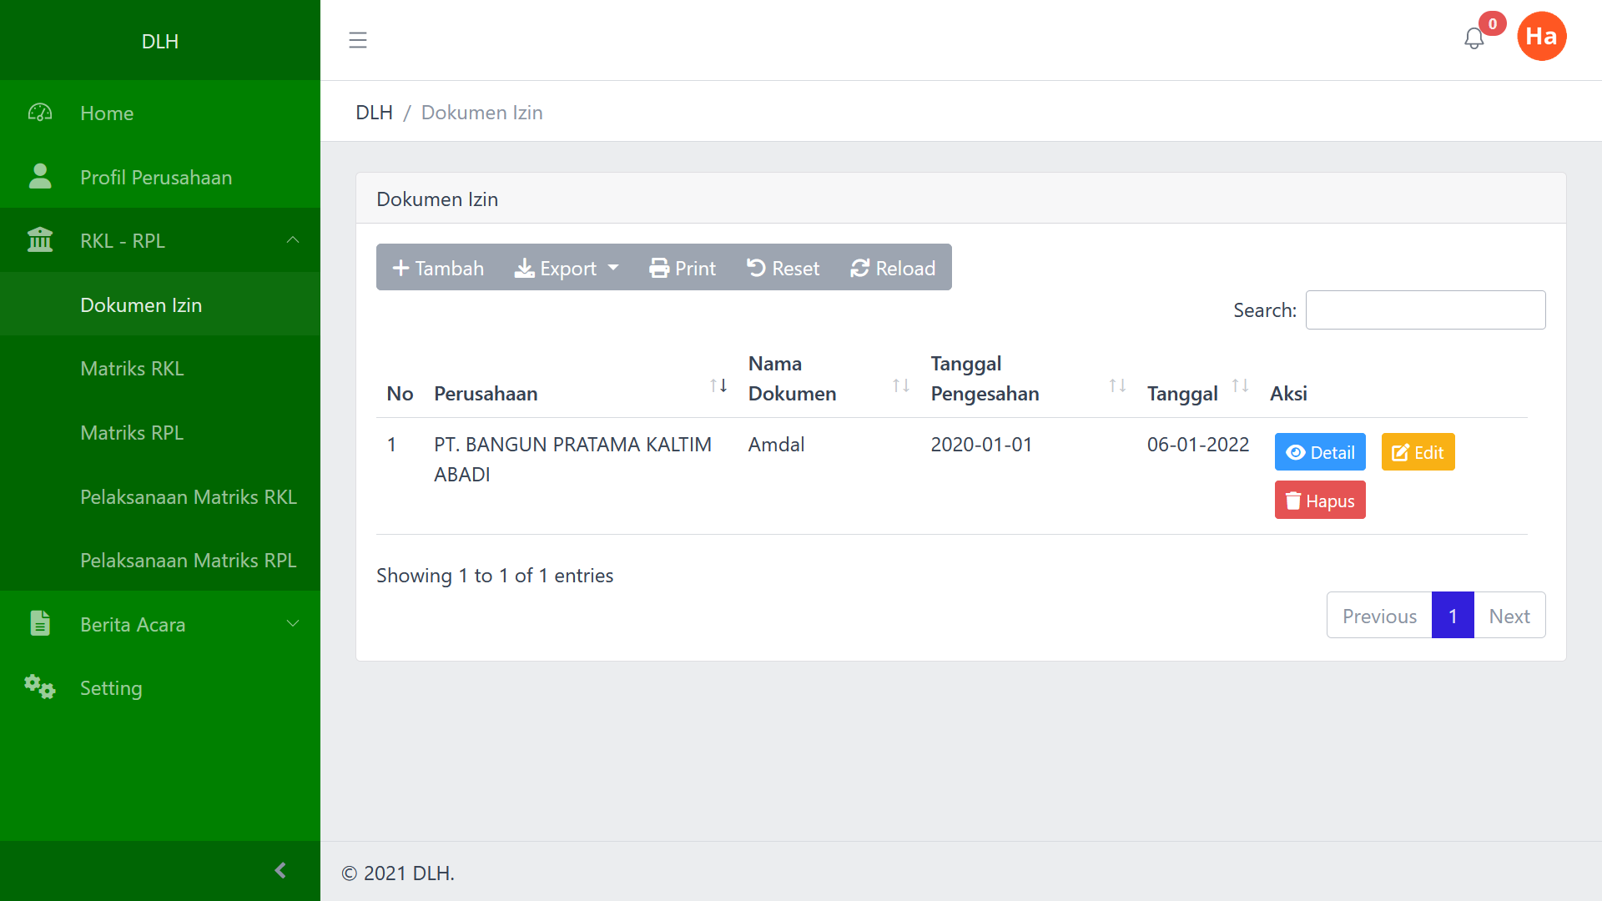

Menu RKL – RPL digunakan untuk perusahaan untuk menginputkan dokumen izin dari perusahaan itu sendiri beserta Matriks RKL – RPL dan laporan pelaksanannya.

## 4. Berita Acara

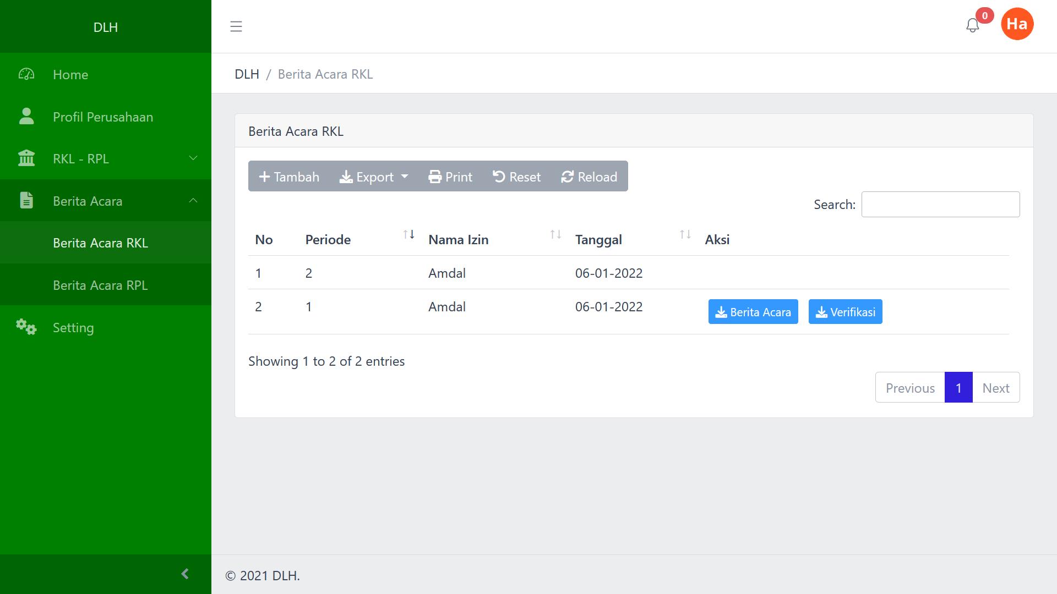

Menu Berita Acara akan menampilkan pelaksanaan Matriks RKL – RPL yang telah terverifikasi oleh Admin dan Verifikator

## 5. Setting

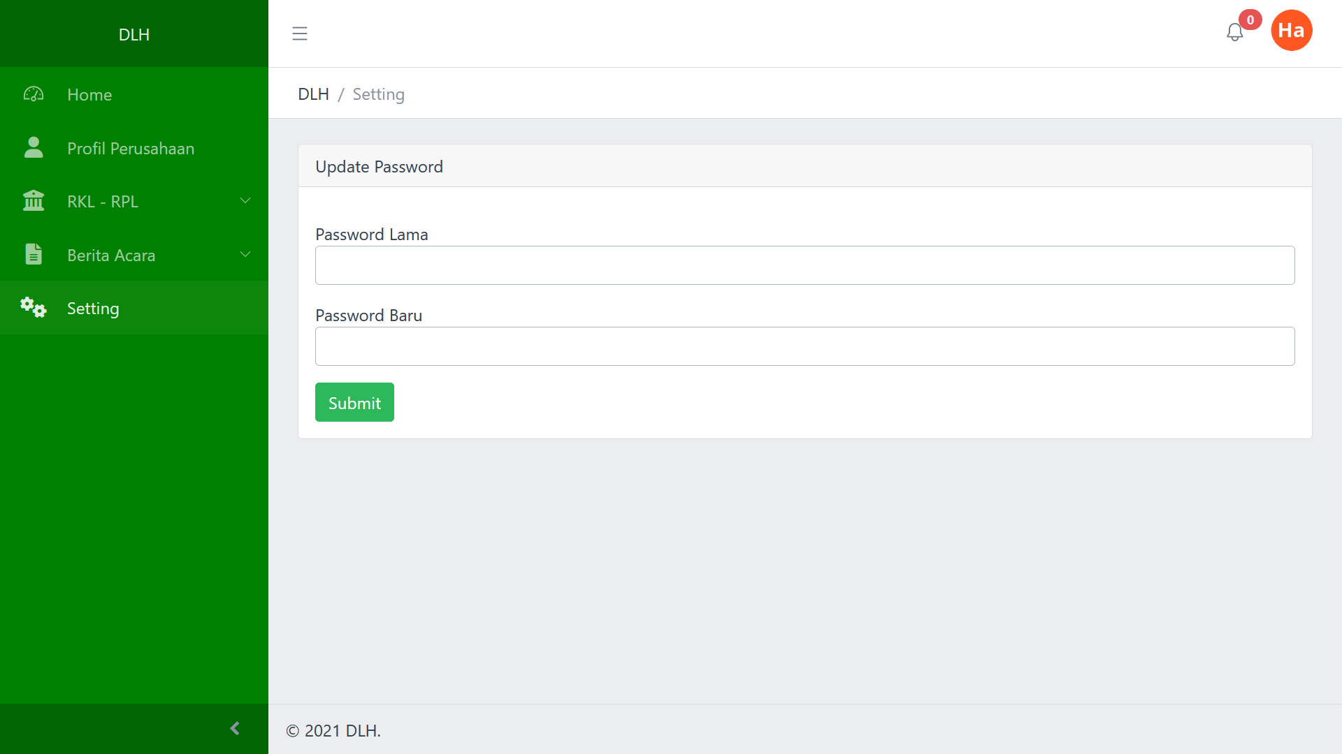

Menu Setting berguna untuk mengatur password dari akun yang digunakan

# Halaman Verifikator DLH Samarinda

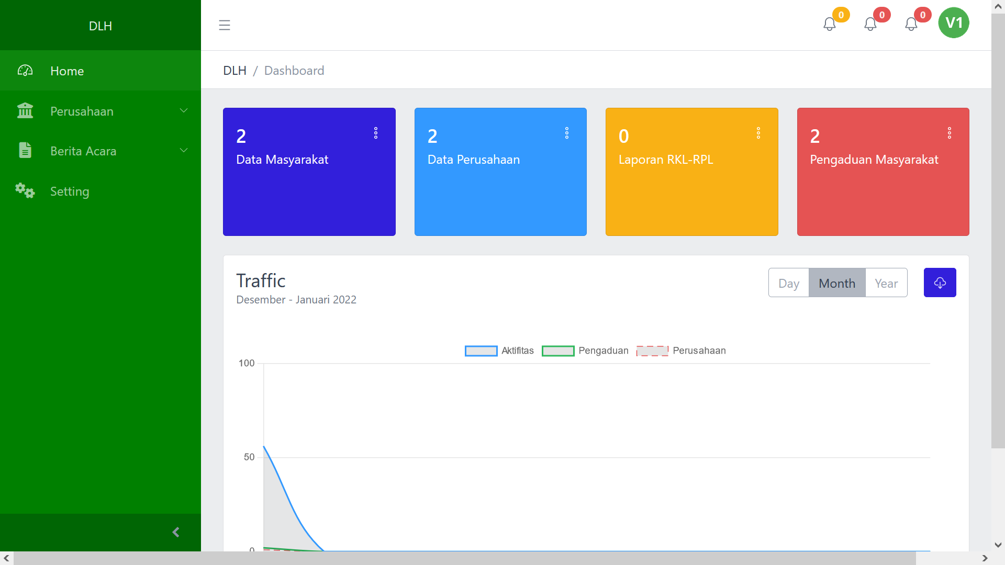

Halaman Verifikator DLH Samarinda memiliki beberapa menu pada sisi kiri(sidebar) yang memiliki fungsinya masing-masing.

## 1. Home



Pada halaman home ini akan tampil informasi mengenai jumlah data masyarakat, data perusahaan, laporan RKL-RPL dan pengaduan masyarakat

## 2. Perusahaan

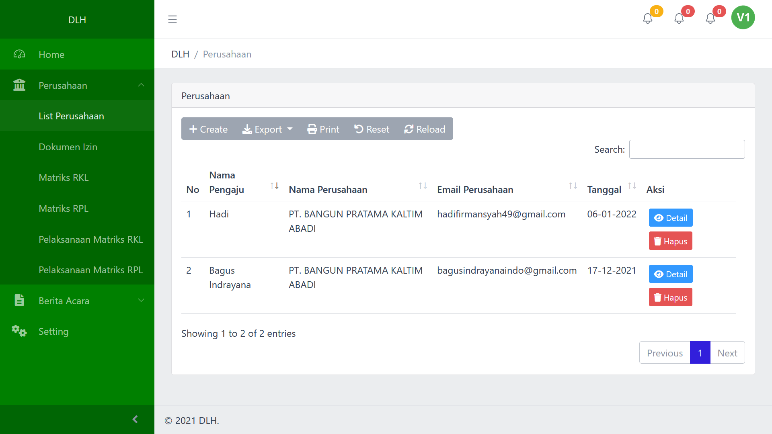

Menu Perusahaan akan menampilkan list dari perusahaan yang terdaftar beserta dokumen izin, Matriks RKL – RPL dari setiap perusahaan.

## 3. Berita Acara

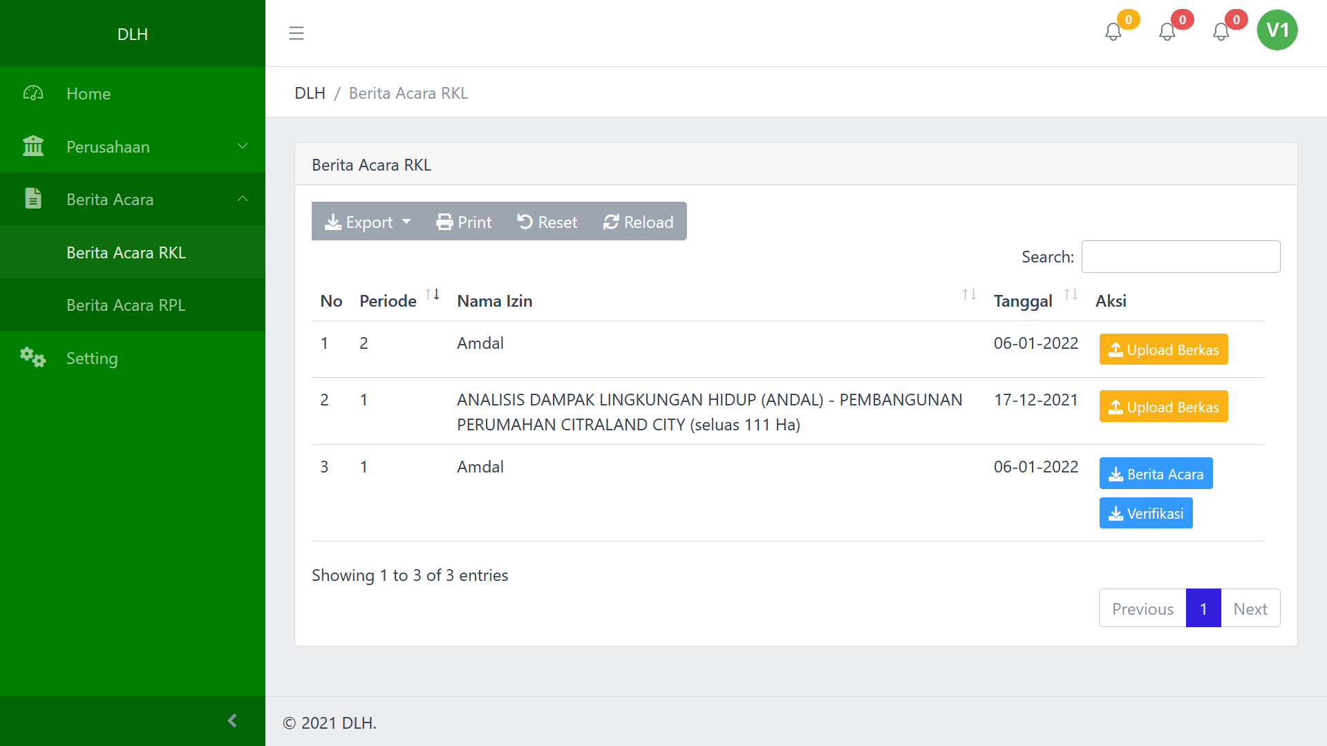

Menu Berita Acara RKL – RPL akan menampilkan pelaksanaan matriks RKL – RPL yang diisi oleh perusahaan.

## 4. Setting

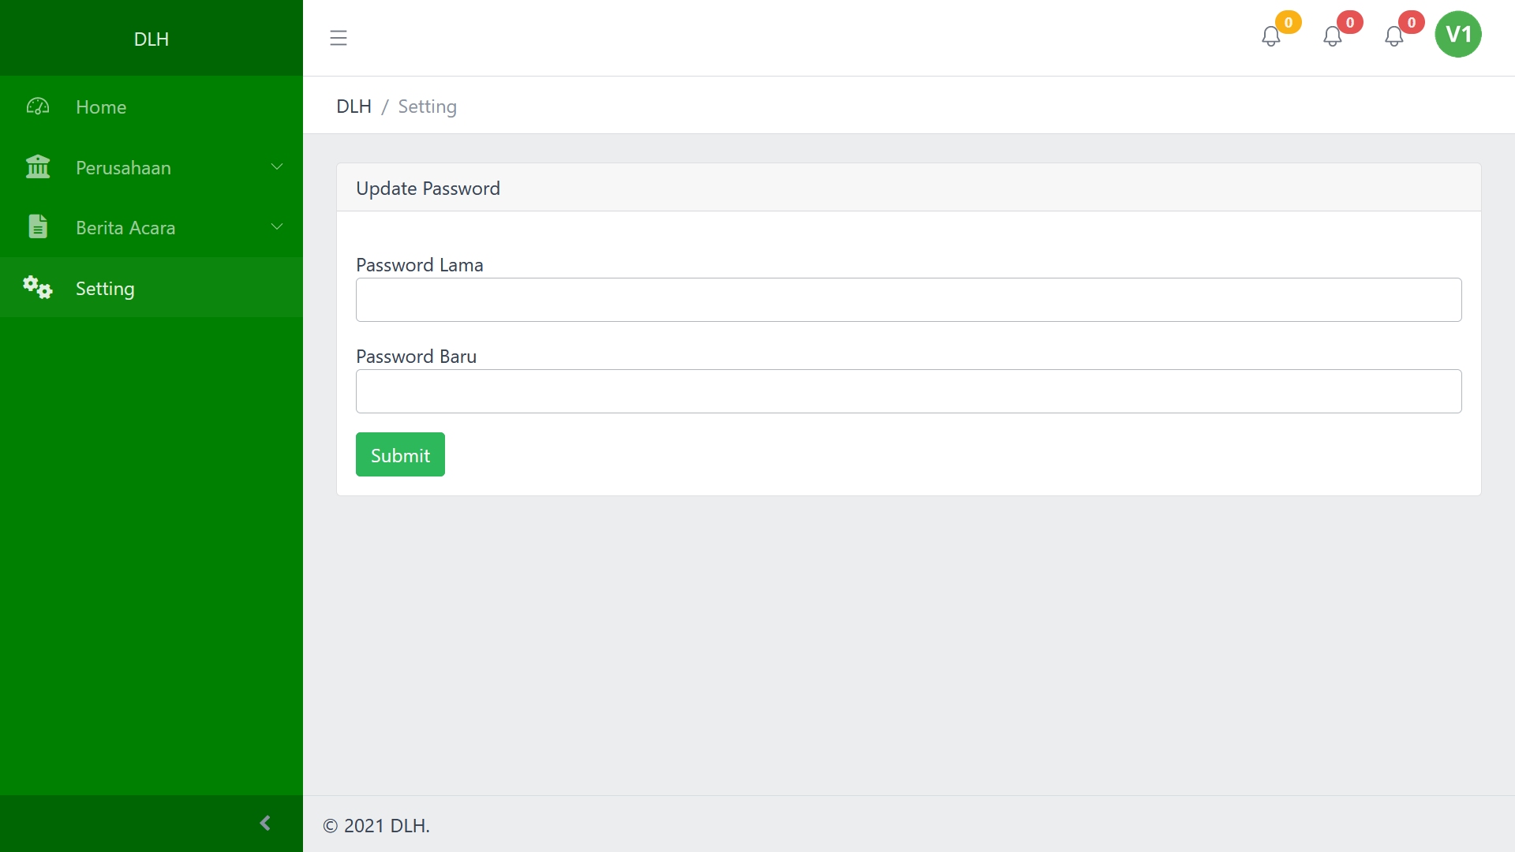

Menu Setting berguna untuk mengatur password dari akun yang digunakan

# Halaman Masyarakat DLH Samarinda

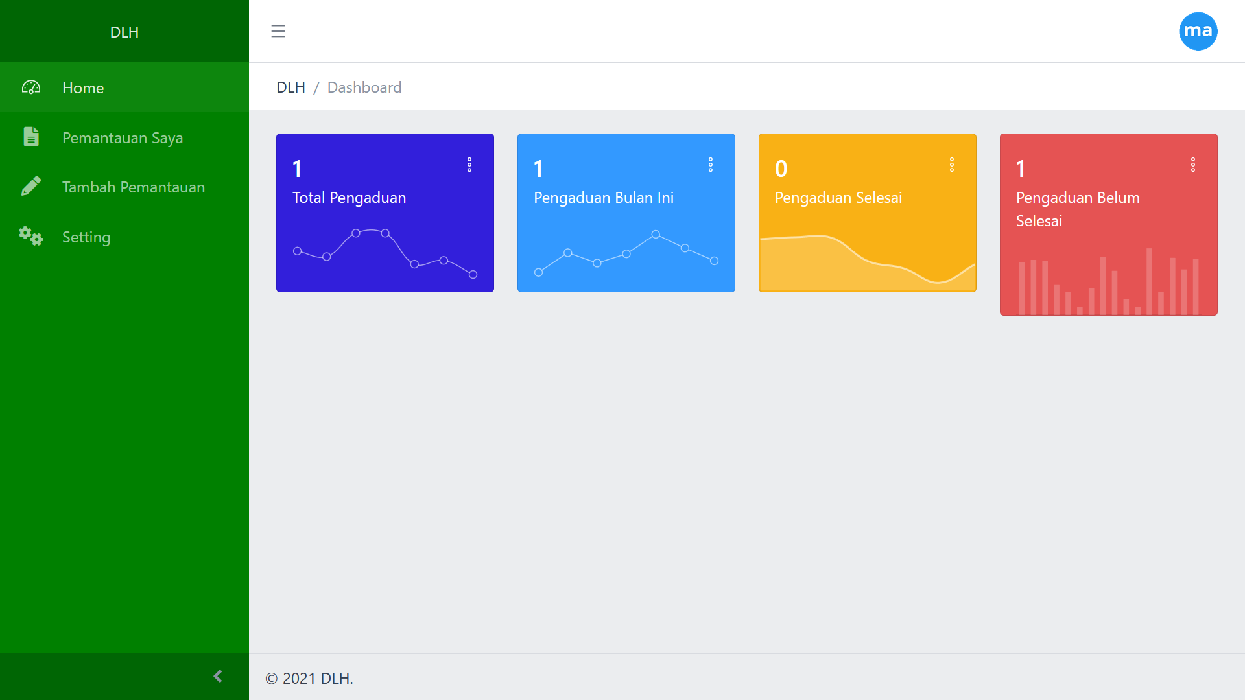

Halaman Masyarakat DLH Samarinda memiliki beberapa menu pada sisi kiri(sidebar) yang memiliki fungsinya masing-masing.

## 1. Home



Pada halaman home ini akan tampil informasi mengenai jumlah total pengaduan, pengaduan bulan ini, pengaduan selesai dan pengaduan yang belum selesai.

## 2. Pemantauan Saya

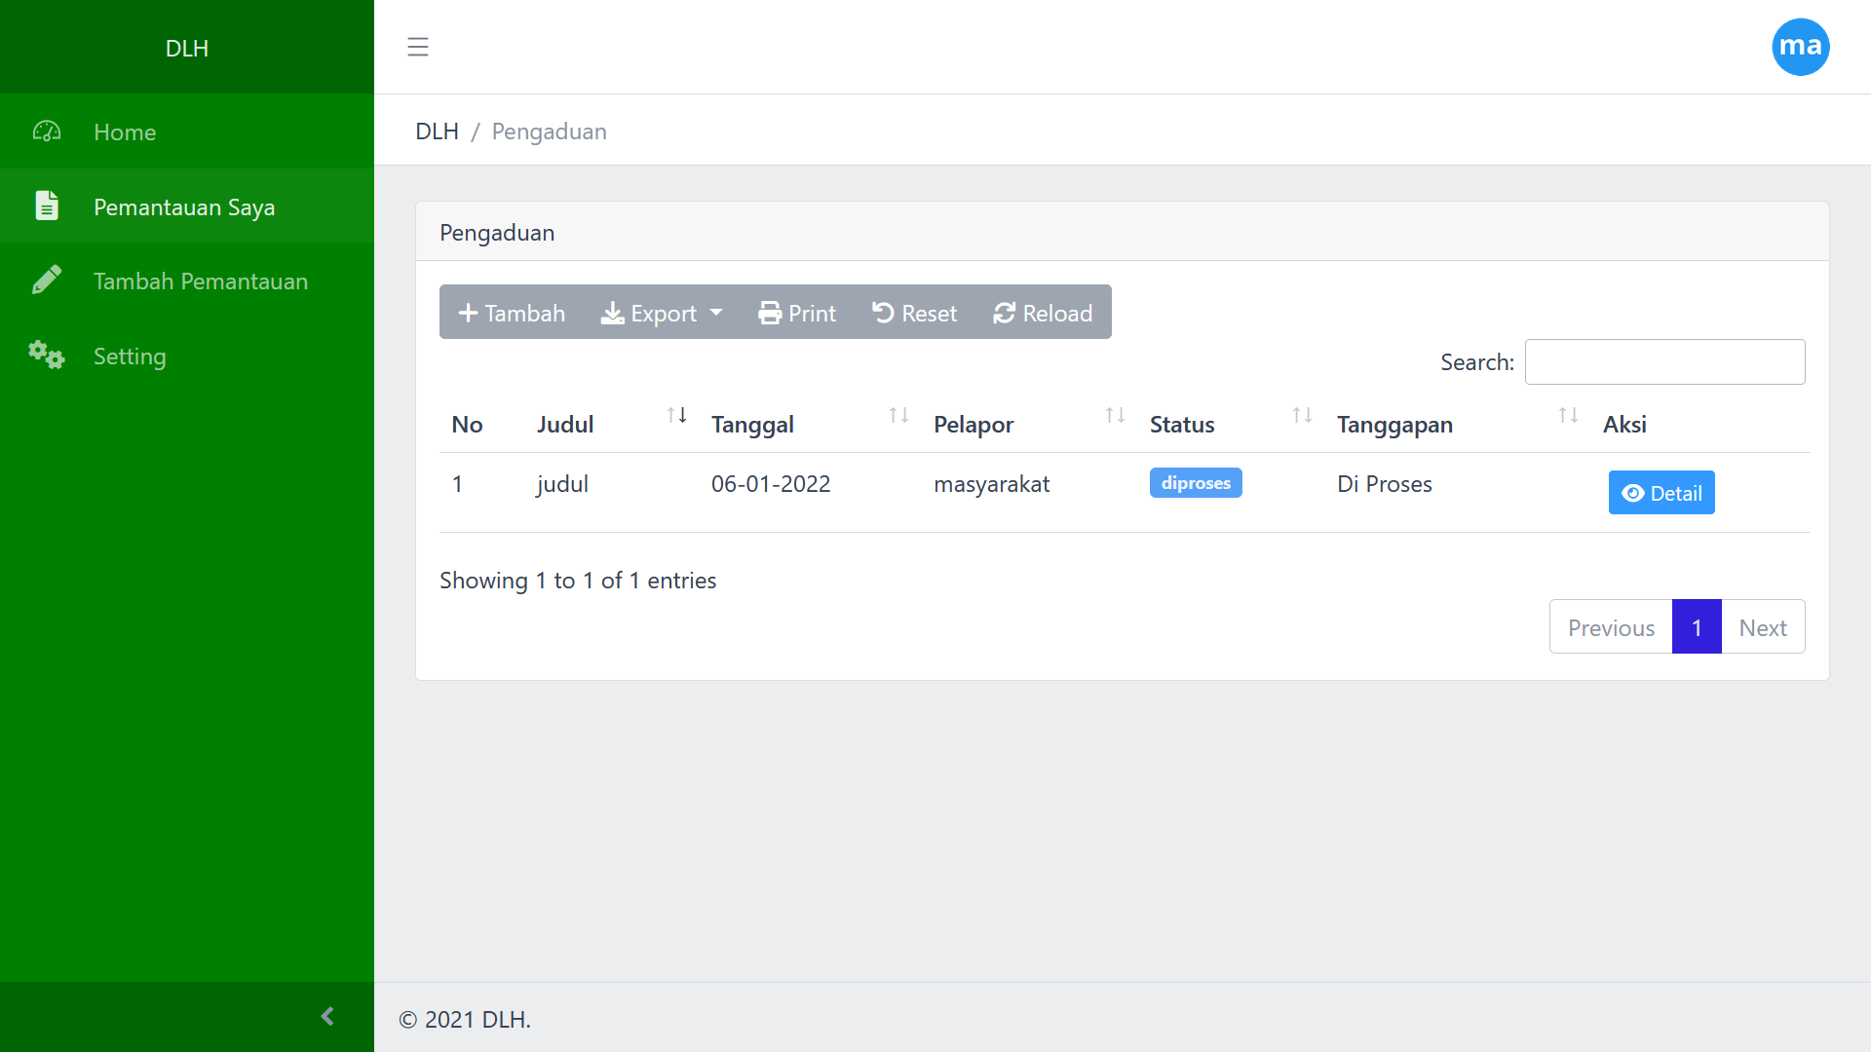

Menu Pemantauan Saya menampilkan list dari pemantauan yang pernah dilaporkan

## 3. Tambah Pemantauan

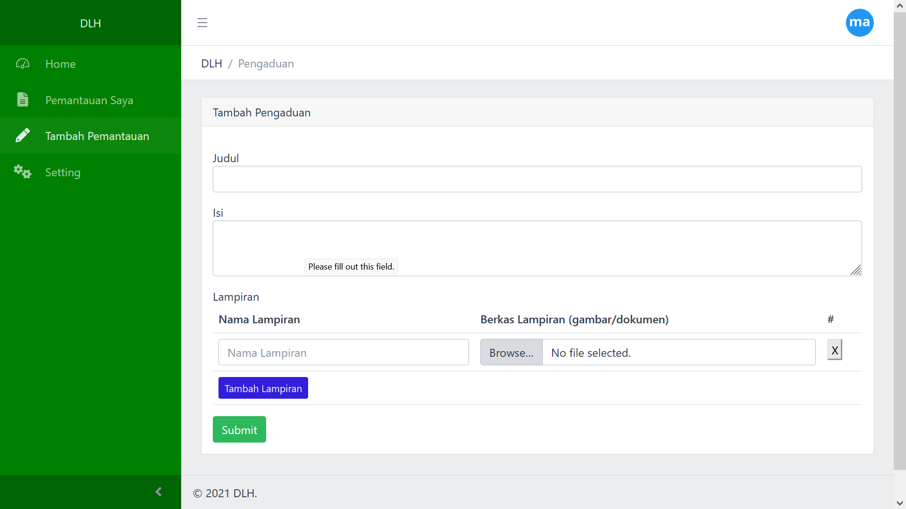

Menu Tambah Pemantauan digunakan untuk menambahkan laporan pemantauan

## 4. Setting

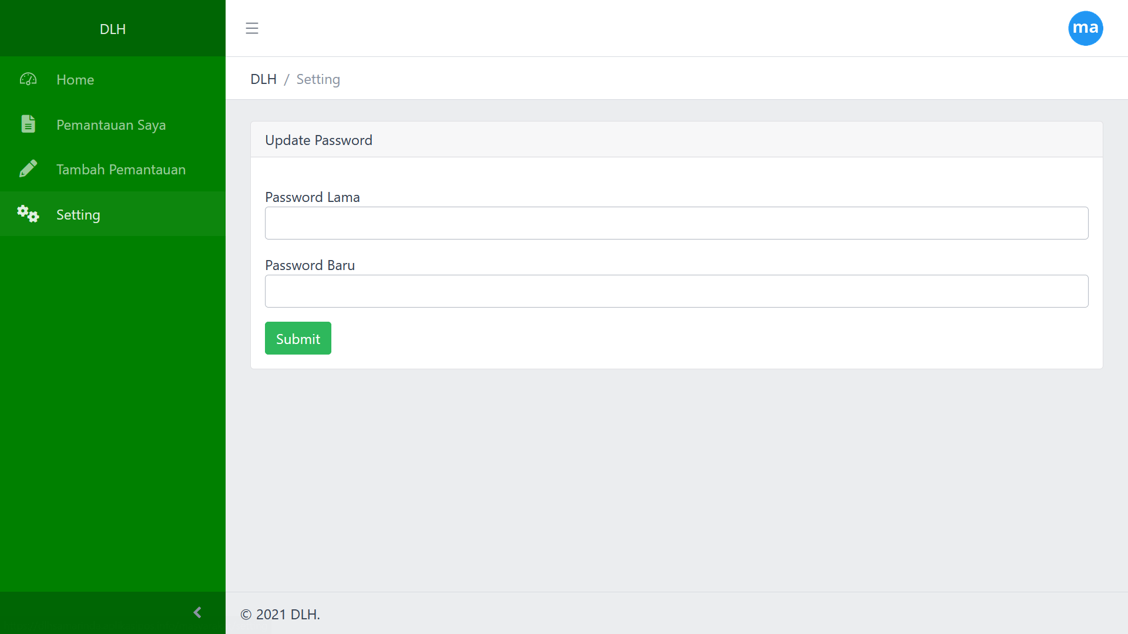

Menu Setting berguna untuk mengatur password dari akun yang digunakan

# Pelaporan Pelaksanaan Matriks RKL – RPL oleh Perusahaan

Sebelum melaporkan pelaksanaan RKL – RPL, Perusahaan harus terlebih dahulu mengisi dokumen izin dan Matriks RKL – RPL.

**1. Menambah dokumen izin**

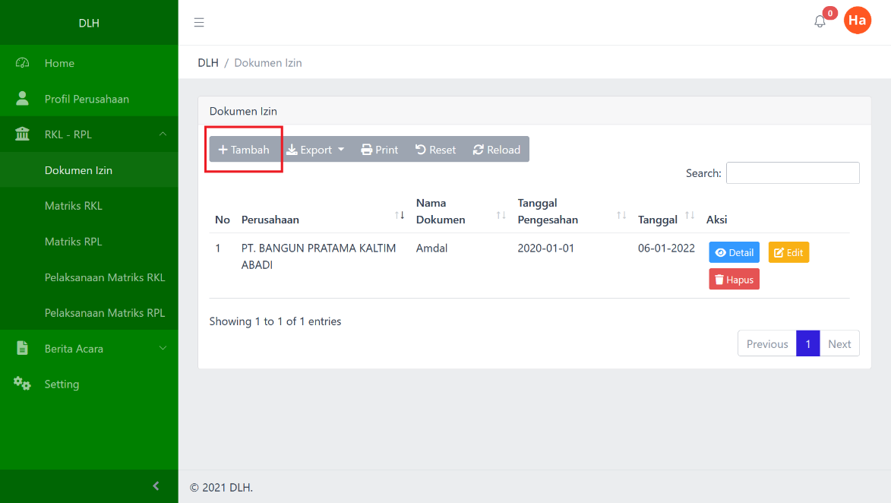

Masuk pada menu **RKL – RPL** > **Dokumen Izin,** Klik tombol **Tambah**

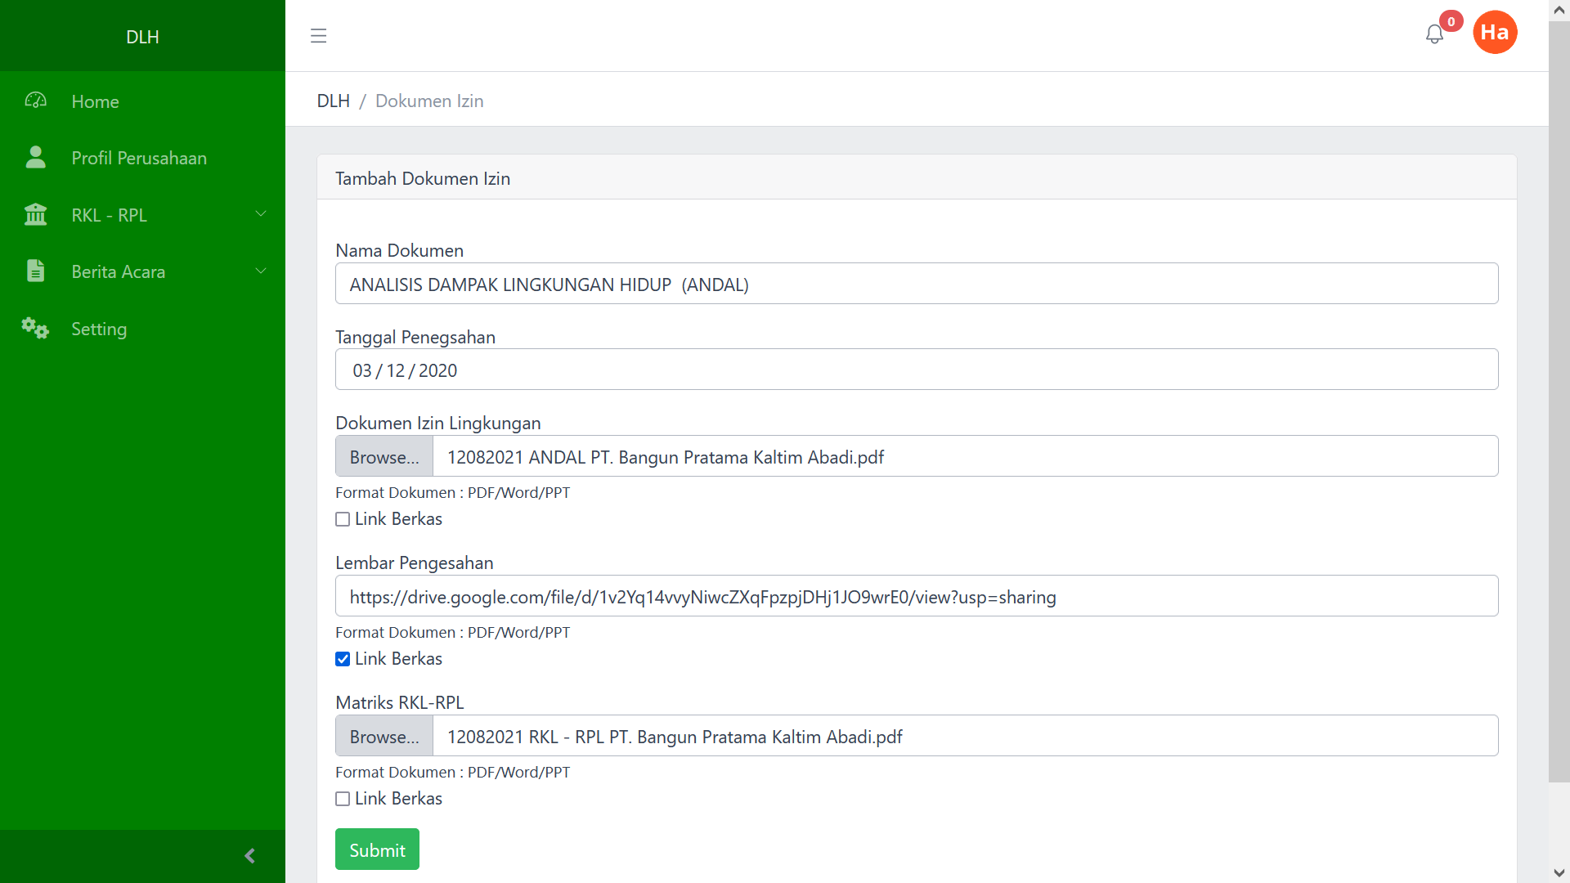

Isi kolom-kolom yang tersedia mulai dari nama dokumen, tanggal pengesahan dan lampiran-lampiran yang diperlukan. Klik tombol **Submit** untuk menyimpan data tersebut.

**2. Menambahkan Matriks RKL – RPL**

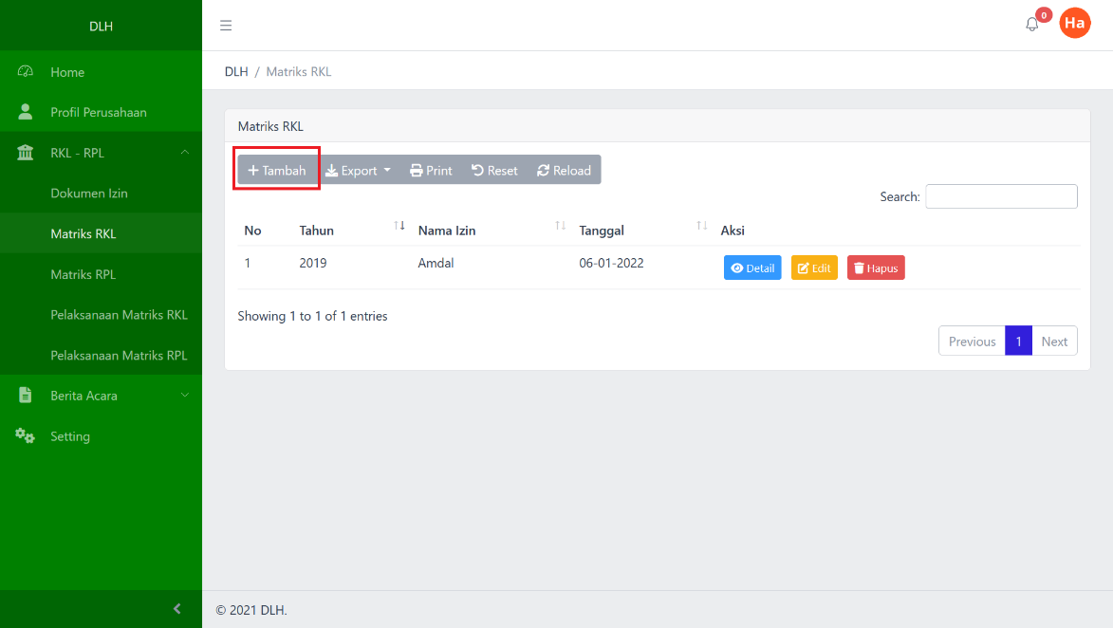

Masuk pada menu **RKL – RPL > Matriks RKL / Matriks RPL,** Klik tombol **Tambah**

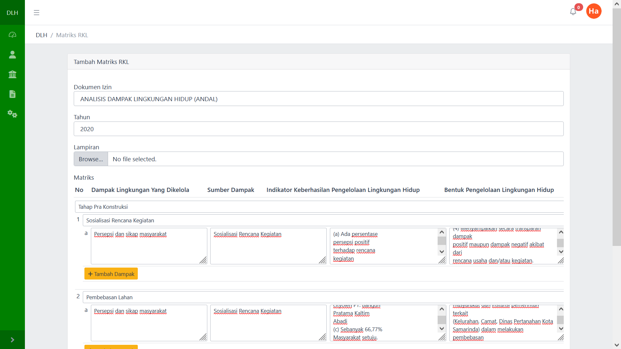

Isi kolom-kolom yang tersedia yang diantaranya Dokumen izin, tahun, lampiran dan Matriks dari RKL-RPL yang berisi Tahapan dan Kegiatan. Jika sudah terisi dengan benar, Klik tombol **Submit** untuk menyimpan data tersebut.

**3. Pelaporan Matriks RKL – RPL**

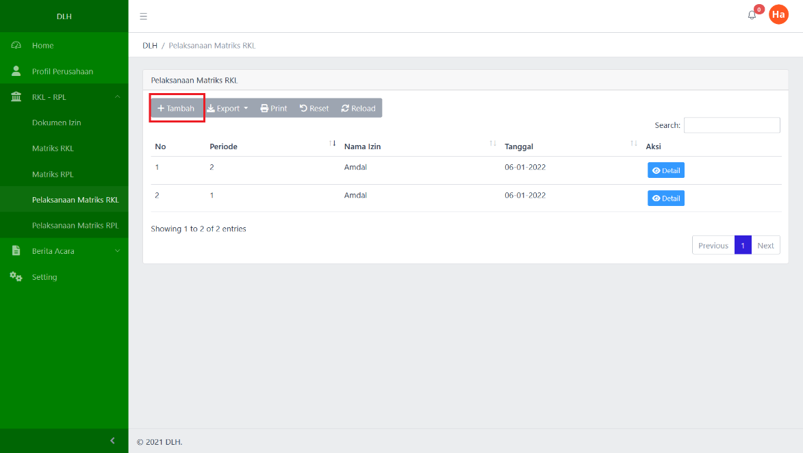

Masuk pada menu **RKL – RPL > Pelaporan Matriks RKL / Matriks RPL,** Klik tombol **Tambah**

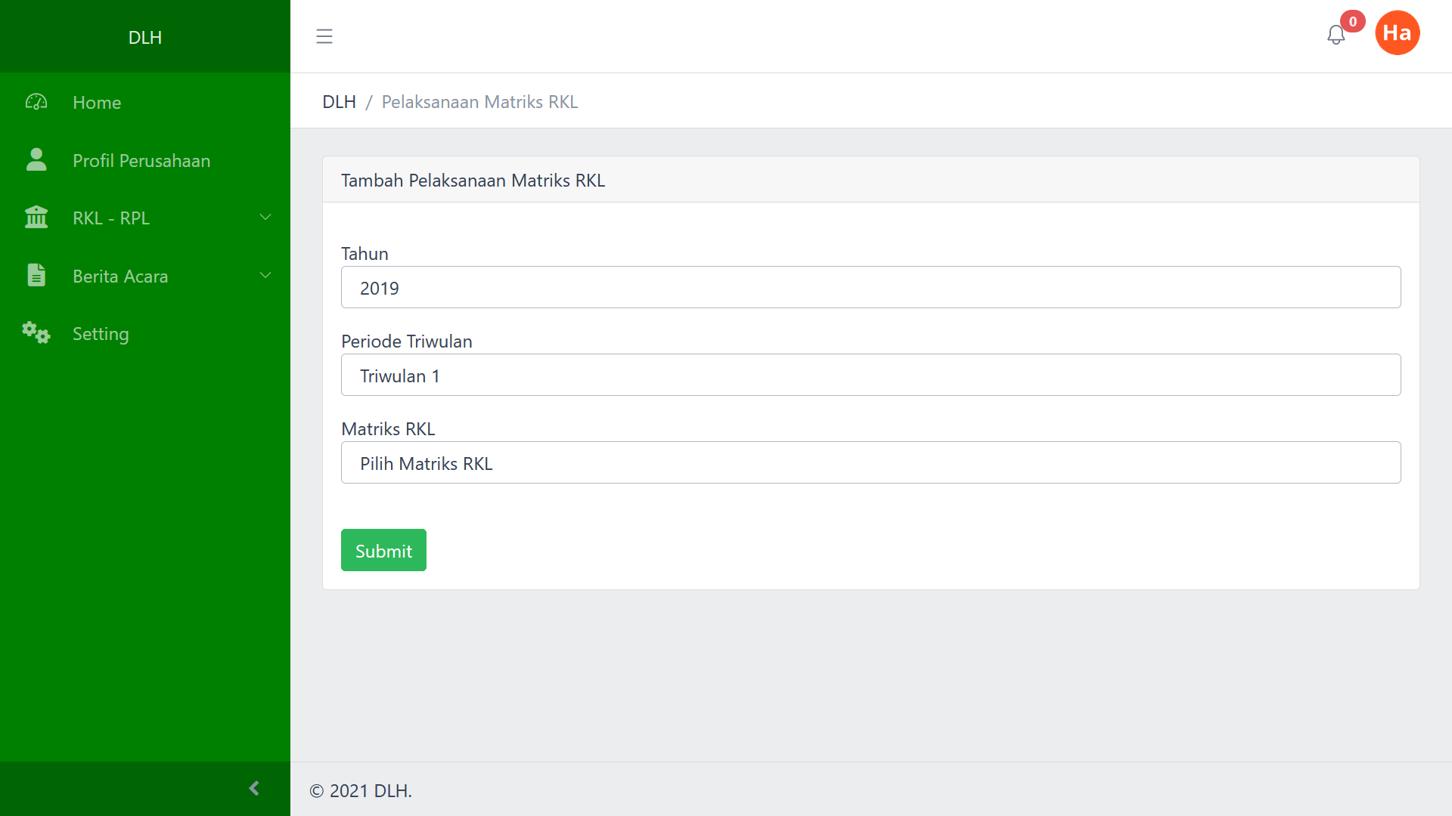

Isi kolom-kolom yang diperlukan yang diantaranya Tahun, Periode Triwulan dan Matriks RKL – RPL. Klik tombol **Submit** untuk menyimpan data tersebut

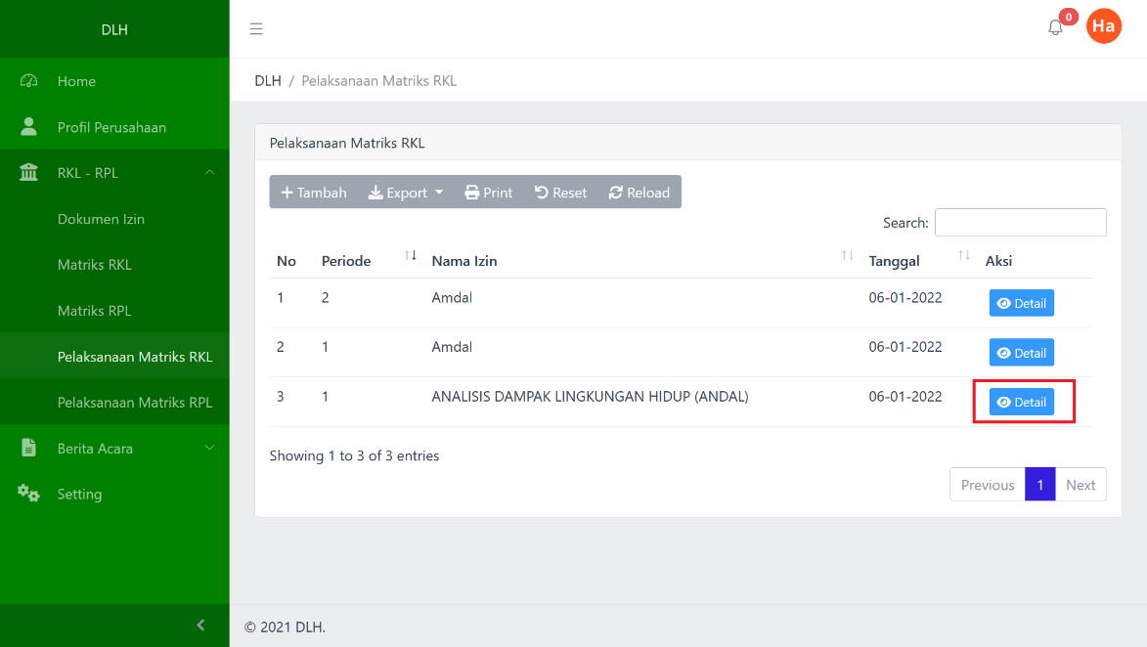

Selanjutnya klik tombol **Detail** dari pelaporan RKL – RPl yang baru ditambahkan.

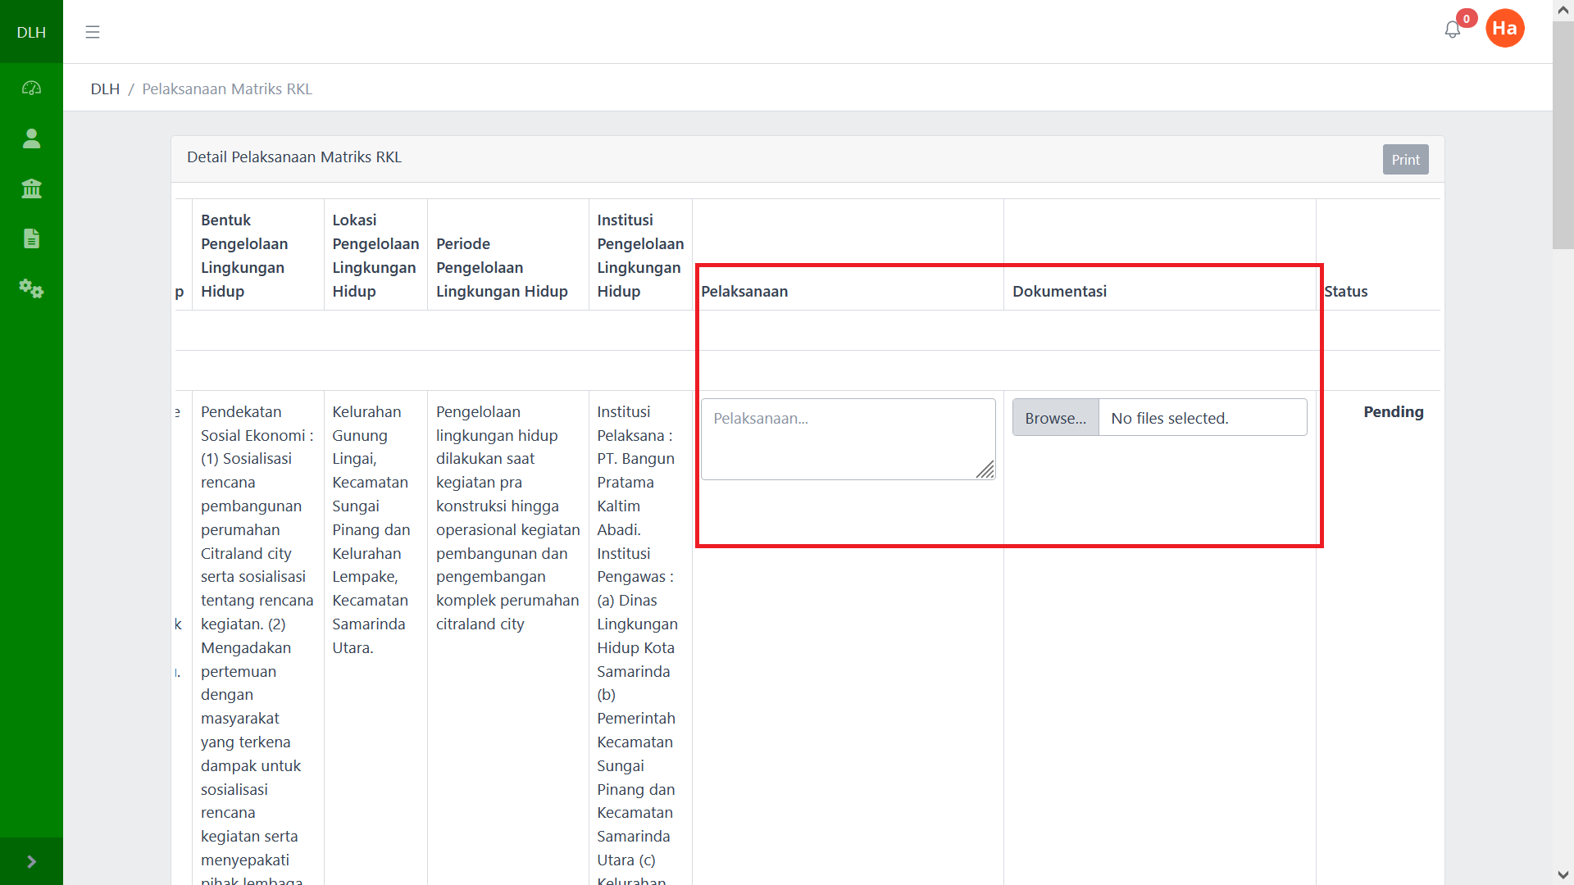

Setelah itu akan tampil isian pada matriks yang perlu diisi yaitu berupa **Pelaksanaan dan Dokumentasi.** Jika sudah terisi dengan benar, Klik tombol **Submit** untuk menyimpan data tersebut.

# Verifikasi Matriks RKL – RPL oleh Admin dan Verifikator

**Verifikasi Matriks RKL - RPL**

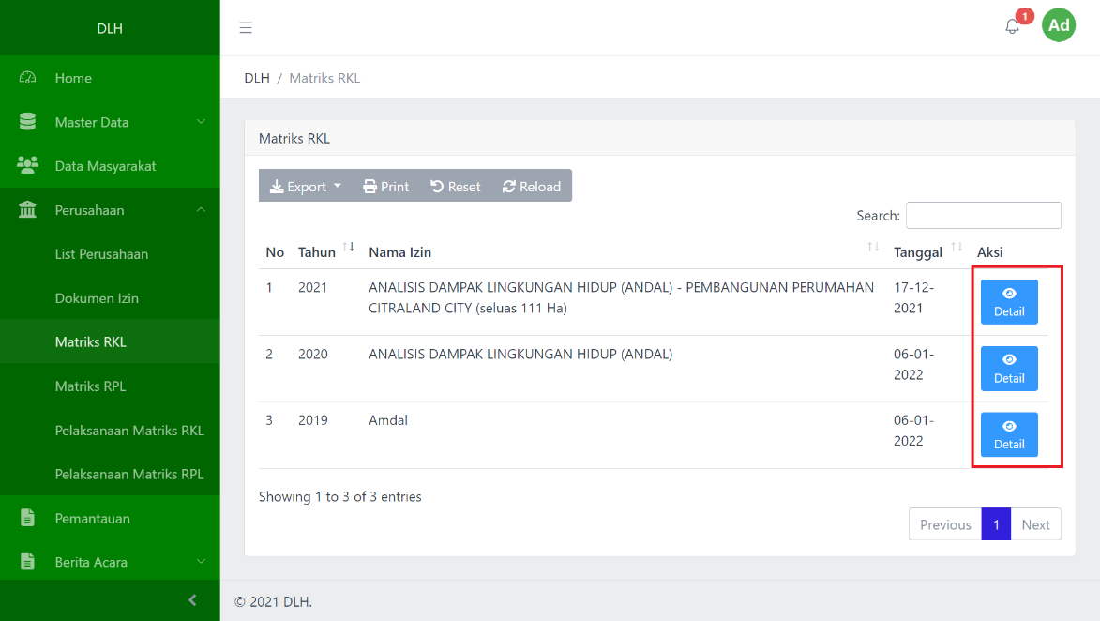

Pada halaman Admin, Masuk pada menu **RKL – RPL > Matriks RKL / Matriks RPL,** Klik tombol salah satu tombol **Detail** pada dokumen izin perusahaan.

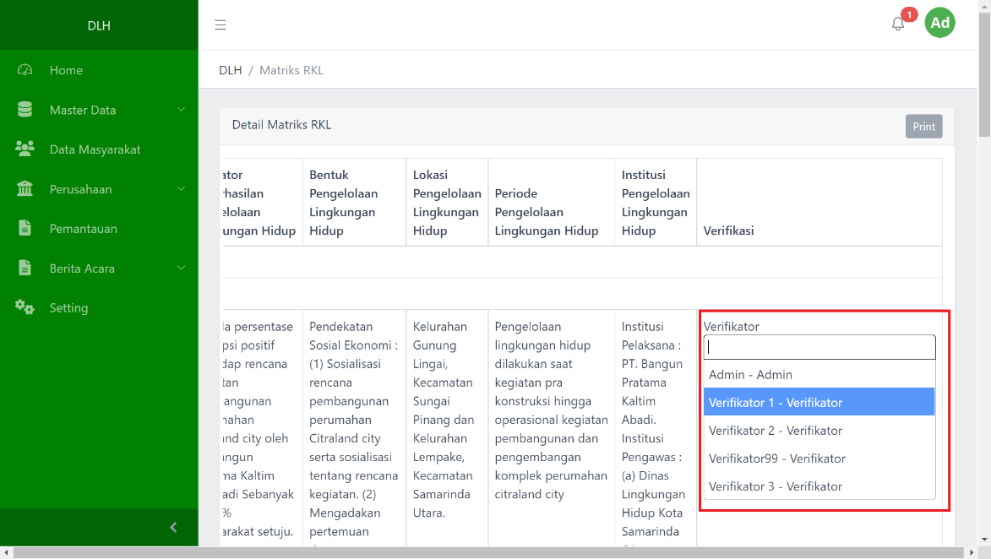

Selanjutnya akan tampil matriks yang kemudian pada setiap akan kegiatan muncul pilihan untuk verifikator yang akan memverifikasi kegiatan tersebut. Jika sudah terisi, klik tombol **Submit** untuk menyimpan.

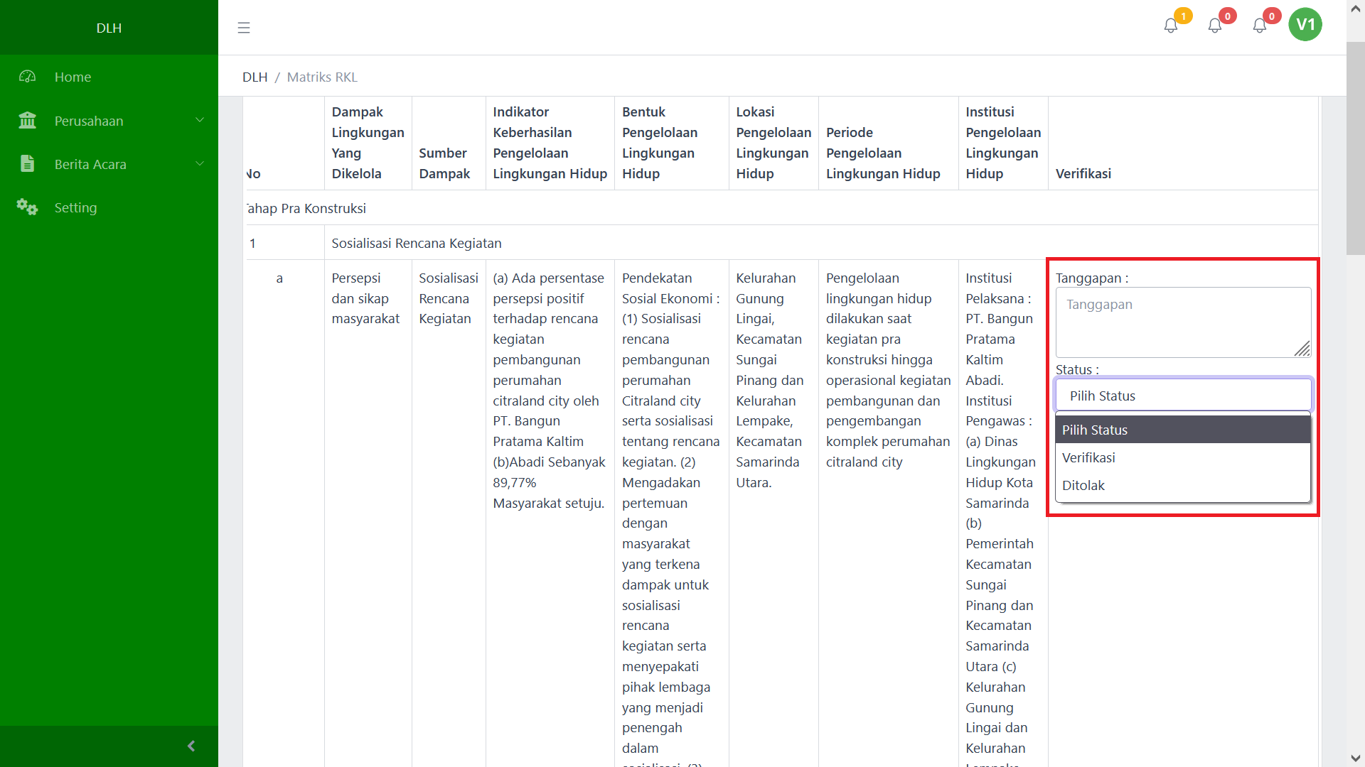

Pada halaman yang sama, verifikator yang terpilih harus menyampaikan tanggapan dan status dari RKL – RPL tersebut. Setelah **Data disimpan,** Perusahaan akan menerima notifikasi via email dan whatsapp

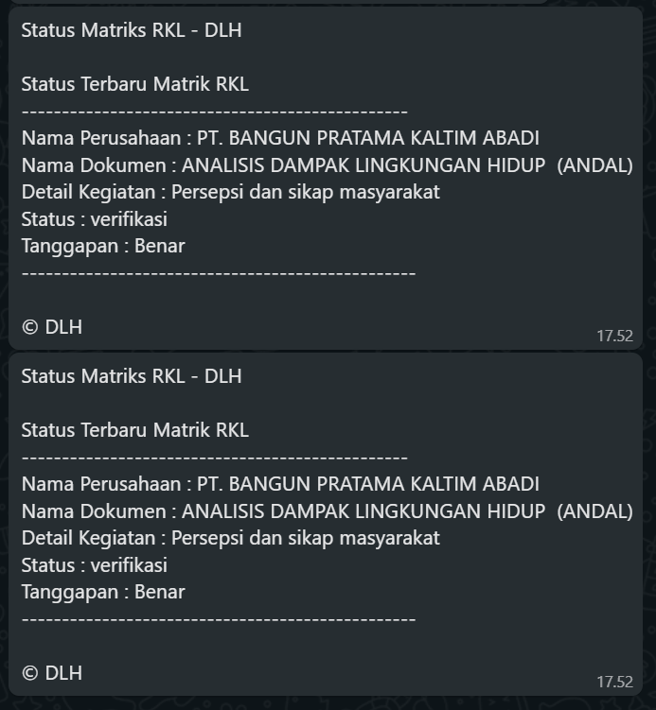

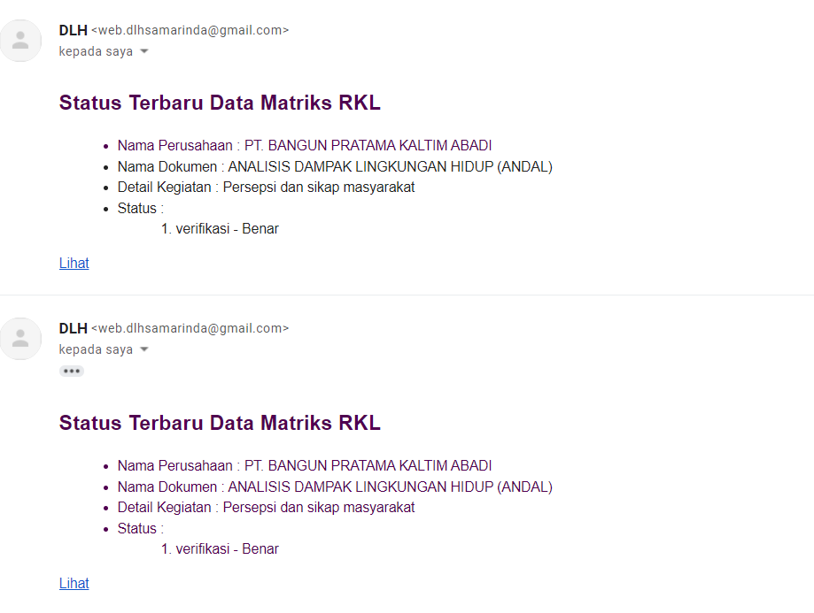

**Menambahkan Berita Acara**

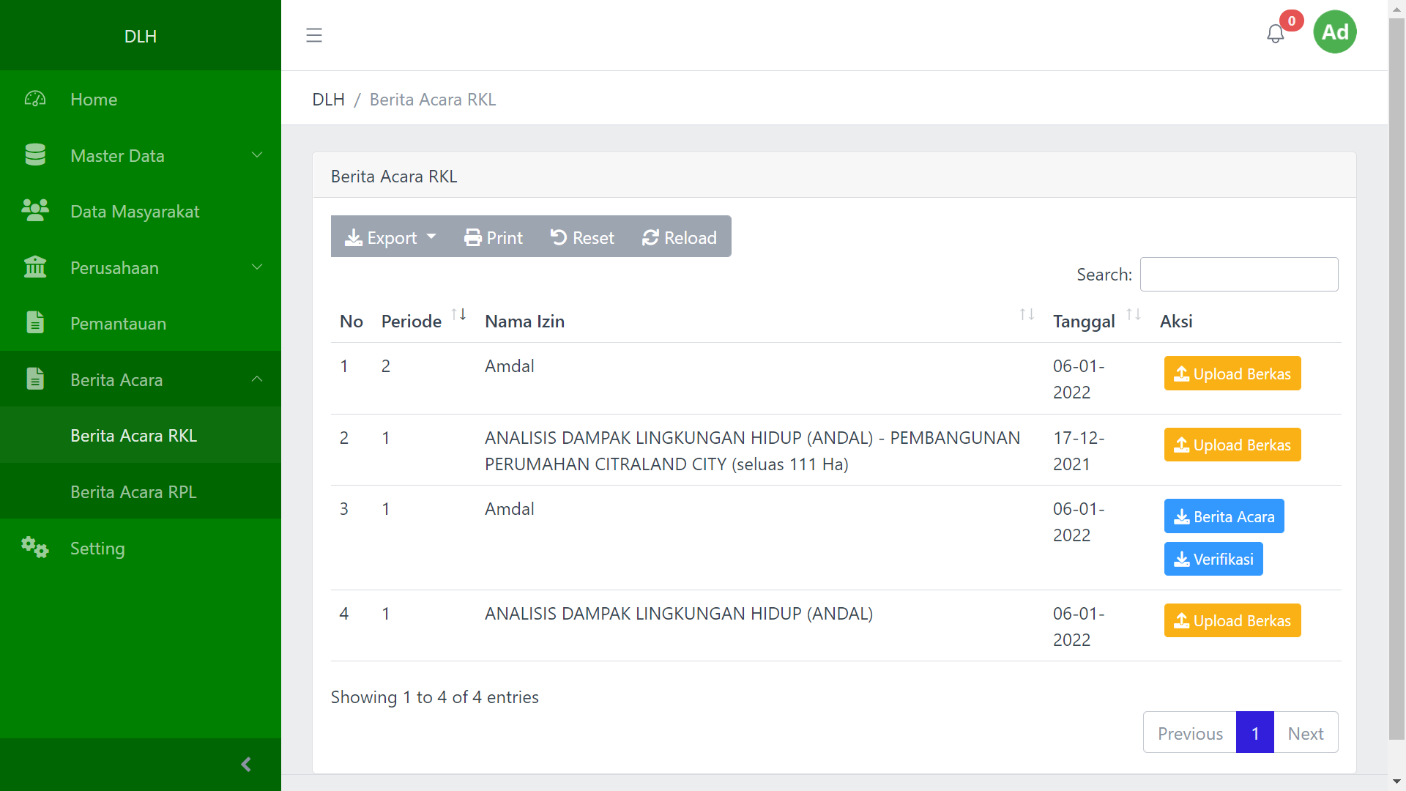

Masuk pada menu **Berita Acara,** kemudian klik tombol **Upload Berkas**

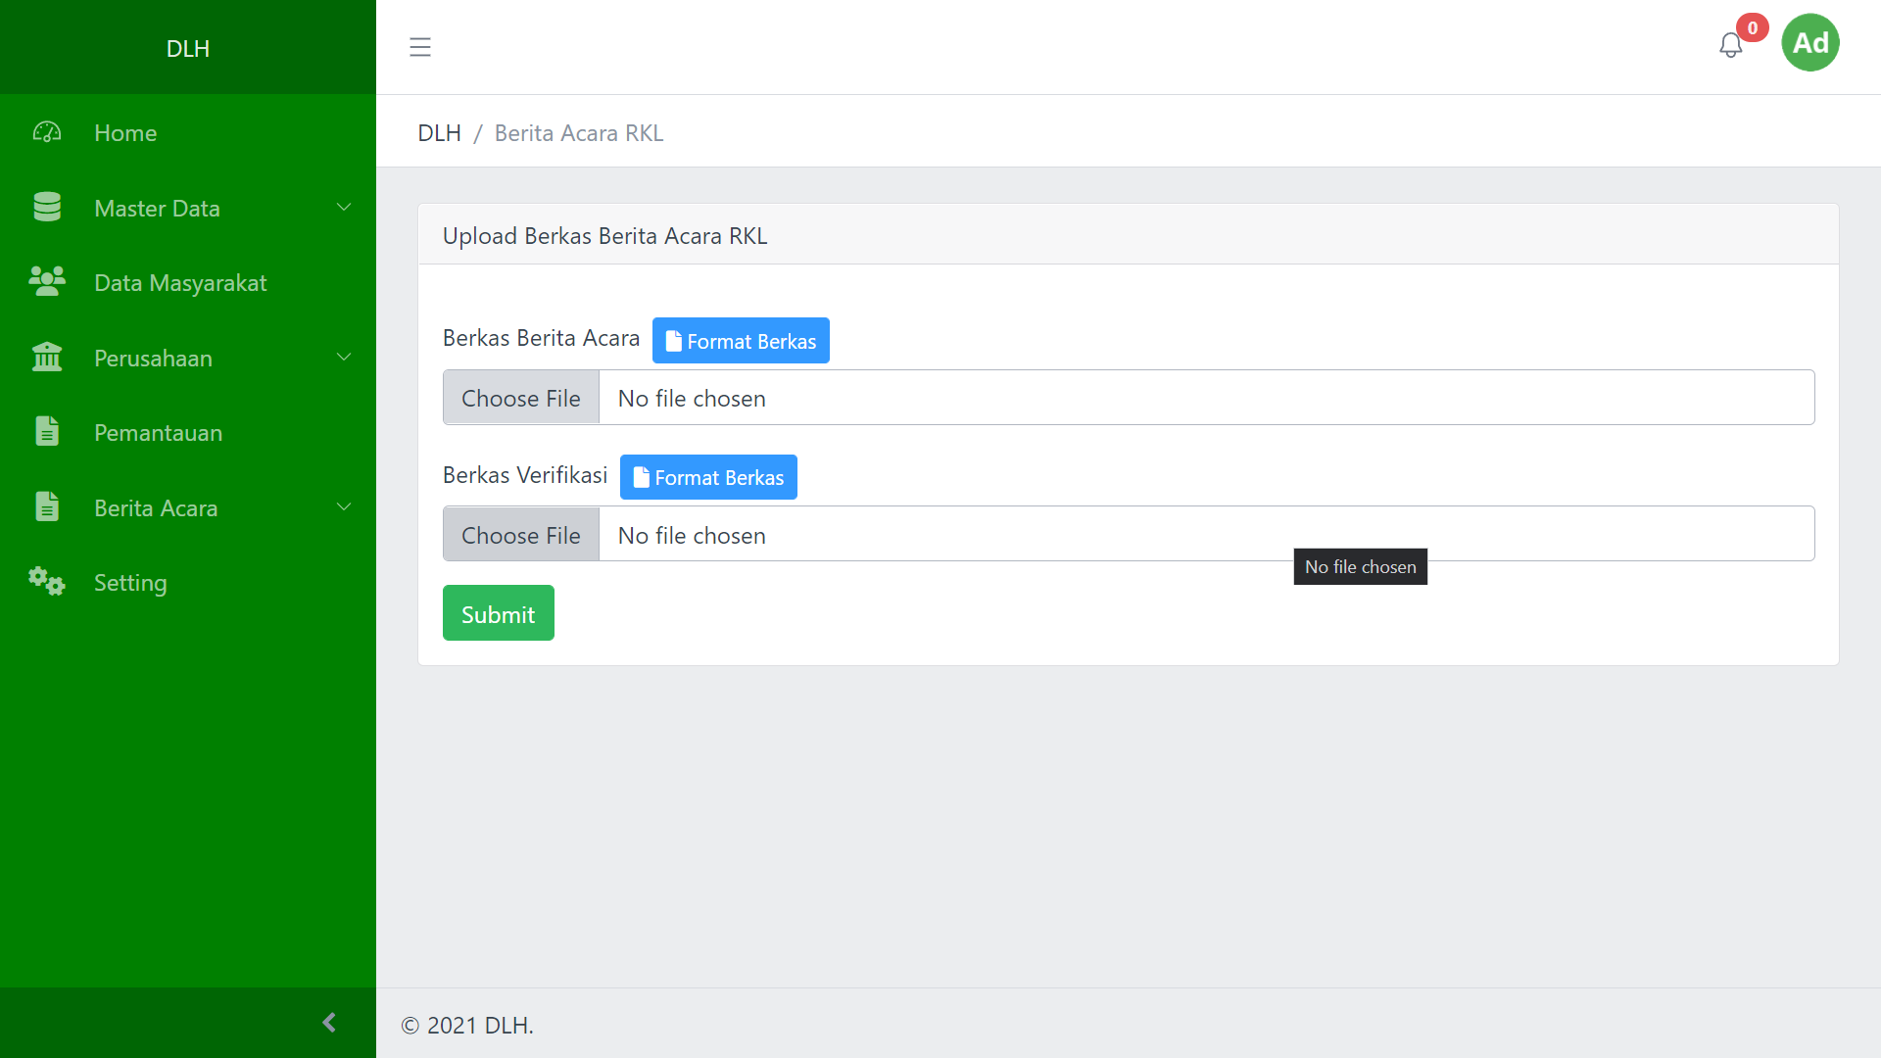

Pilih Berkas **Berita Acara** dan **Berkas Verifikasi.** Jika Sudah, Klik tombol **Submit.**

# Pengaduan Masyarakat



Pengaduan masyarakat akan masuk pada menu **Pemantauan** pada halaman admin, untuk menanggapinya klik tombol **Detail** pada salah satu pengaduan

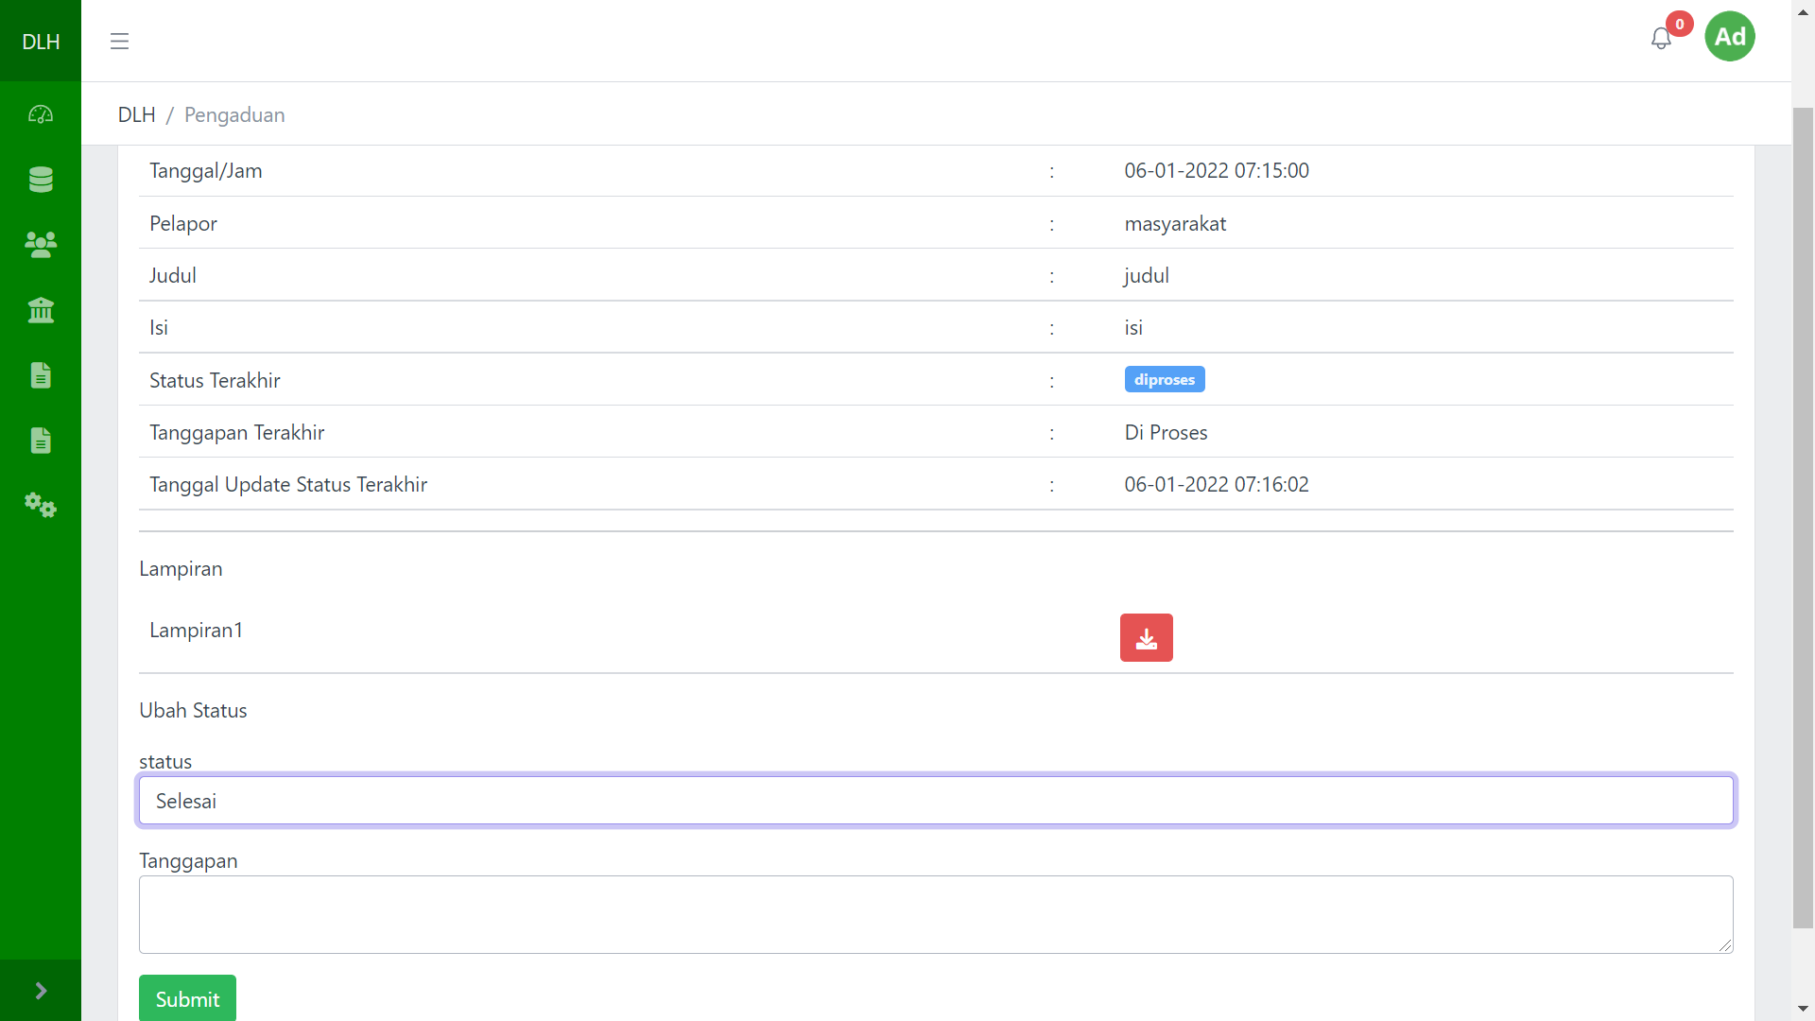

Selanjutnya akan tampil detail dari pengaduan tersebut. Untuk menanggapinya, isi kolom **Tanggapan** dan ubah **Status** dari menunggu menjadi **Di Proses, Selesai atau ditolak.** Jika sudah, klik tombol **Submit.**